Отчет о состоянии коррупции и реализации мер антикоррупционной политики в Дрожжановском районе в 2022 году

1) Состояние коррупции в муниципальном районе (городском округе)
А) Указывается количество, перечень и категория выявленных преступлений и правонарушений коррупционной направленности, за год в муниципальном районе (городском округе);
Б) Число, перечень и категории должностных лиц, привлеченных к ответственности;
В 2022 году среди муниципальных служащих, и лиц замещающих муниципальные должности органов местного самоуправления Дрожжановского муниципального района Республики Татарстан преступлений коррупционной направленности не выявлено.
По линии экономической безопасности и противодействия коррупции сотрудниками прокуратуры и ОМВД России по Дрожжановскому району в 2022 году выявлено 8 преступлений. Из них по ст.291 ч.3 УК Российской Федерации (дача взятки) 7 преступлений, по ст.160 ч.3 (присвоение или растрата чужого имущества) 1 преступление.
В) Перечень и число должностных лиц, привлеченных к дисциплинарной ответственности за нарушение антикоррупционного законодательства, а также законодательства о муниципальной службе (нарушения требований к служебному поведению, предоставление недостоверных или неполных сведений о доходах, расходах и имуществе, участие в коммерческой деятельности и т. д.).
Приводится общее количество служащих, количество служащих включенных в перечень подверженных коррупционных рисков, количество лиц в отношении которых проведены проверки и сведения о наказаниях, с указанием кратких фабул нарушений, сгруппированных по типам, решения комиссии и мера наказания с указанием НПА.
Общее количество муниципальных служащих Дрожжановского муниципального района, согласно штатного расписания составляет 72 человек, из них замещение 72 связано с коррупционными рисками.( Распоряжение Главы Дрожжановского муниципального района №41 от 01.06.2017 г. « Об утверждении Перечня муниципальных должностей и должностей муниципальной службы в органах местного самоуправления Дрожжановского муниципального района Республики Татарстан, замещение которых связано с коррупционными рисками»).
Проведена проверка исполнения законодательства о муниципальной службе и противодействию коррупции в части соблюдения муниципальными служащими обязанностей представлять сведения о доходах, расходах, об имуществе и обязательствах имущественного характера. Результаты проведенной проверки рассмотрены на заседании комиссии по соблюдению требований к служебному поведению муниципальных служащих и урегулированию конфликта интересов. По итогам проведенной проверки распоряжением Руководителя Исполнительного комитета Дрожжановского муниципального района № 47 л/с от 08.11.2022 г. за предоставление недостоверных и неполных сведений шесть муниципальных служащих привлечены к дисциплинарной ответственности в виде замечания.
Проанализированы сведения о доходах, расходах, об имуществе и обязательствах имущественного характера 72 муниципальных служащих и членов их семей, что составляет 100% от общего количества предоставляющих сведения.
В отчетном периоде 2022 года проверок соблюдения муниципальными служащими ограничений и запретов, предусмотренных законодательством о муниципальной службе, требований к служебному поведению, информации о возникновении конфликта интересов у муниципальных служащих с изданием правового акта не проводились в связи с отсутствием на то оснований.
Фактов применения к муниципальным служащим и лицам, замещающих муниципальные должности в Дрожжановском муниципальном районе мер юридической ответственности в виде увольнения (по утрате доверия) в отчетном периоде не имеется.

Г) Данные о состоянии коррупции, полученные в результате проведенных органами местного самоуправления социологических опросов (данный раздел заполняется в случае проведения социологических опросов с указанием информации о времени проведения таких исследований);
Наиболее качественной и объективной оценкой деятельности органов местного самоуправления, их должностных лиц в области противодействия коррупции является независимый общественный мониторинг. Основным методом такого мониторинга выступает опрос населения. В 2022 году проведено 2 опроса населения, направленных на выявление распространенности и причин коррупции в Дрожжановском районе и возможности путей ее искоренения. Опросы проводились в сфере здравоохранения и в сфере жилищно-коммунальных отношений. Информация о результатах проведенных опросов направлена руководителям вышеуказанных учреждений для приятия мер по предотвращению коррупционных рисков.
-Определение удовлетворенности граждан оказанной медицинской помощи (26 октября 2022 года). Общее количество жителей, участвовавших в социологическом опросе составило 33 респондента. По итогам опроса – 36.4% (12) жителей оценивают работу врачей общей практики удовлетворительной; 36.4% (12)-неудовлетворительной, 27.2% (9)- частично удовлетворительной.
-Определение нарушений в сфере ЖКХ (24 ноября 2022 года). Общее количество жителей, участвовавших в социологическом опросе составило 29 человек. На территории Дрожжановского муниципального района 17 многоквартирных домов. Осуществляет деятельность по управлению многоквартирными домами единственная в районе управляющая компания ООО «Жилище». По итогам опроса нарушений в сфере жилищно-коммунального хозяйства, в качестве предоставляемых услуг населению, не выявлено.
Д) Перечислить основные направления, где наиболее высоки коррупционные риски. Дать характеристику проблем (закрытость, пробелы в правовом регулировании, другие причины).
Остаются высокими коррупционные риски в сфере здравоохранения. Для снижения коррупционных проявлений в ГАУЗ «Дрожжановская ЦРБ», протоколом заседания комиссии работы по координации работы по противодействию коррупции №1 от 25 марта 2022 года было принято решение провести профилактические беседы с администрацией больницы, заведующими отделениями, лечащими врачам ГАУЗ «Дрожжановская ЦРБ», о недопустимости коррупционных проявлений. Ответственный - помощник Главы ДМР по вопросам противодействия коррупции. В 2022 году состоялось 2 профилактические беседы с администрацией больницы, заведующими отделениями, лечащими врачам ГАУЗ «Дрожжановская ЦРБ», о недопустимости коррупционных проявлений. Все отрасли, в большей или меньшей степени подвержены коррупционным рискам.

2) Меры по противодействию коррупции, реализованные в муниципальном районе (городском округе)
А) Указываются конкретные управленческие решения, принятые и реализованные в органах местного самоуправления, в том числе по результатам рассмотрения на заседаниях комиссии по противодействию коррупции при главах (комиссии по координации работы по противодействию коррупции в муниципальном образовании), в том числе:
Помощником Главы по вопросам противодействия коррупции организована работа по заблаговременному анонсированию предстоящего заседания комиссии по противодействию коррупции на официальном сайте муниципального района с указанием повестки дня заседания и контактных телефонов помощника Главы по вопросам противодействия коррупции.
В отчетном периоде состоялось 4 заседания комиссии при Главе Дрожжановского муниципального района с рассмотрением 26 вопросов. По всем рассмотренным вопросам принимались соответствующие решения и назначены ответственные лица, за выполнением принятых на комиссиях решений, с указанием сроков их исполнения.
Регулярно на заседаниях комиссии при Главе муниципального района по противодействию коррупции рассматриваются вопросы, нацеленные на укрепление финансово-бюджетной дисциплины, распоряжение муниципальным имуществом, размещение и исполнение муниципальных заказов.
Все принятые решения на заседаниях комиссии доводятся до органов местного самоуправления и на всех этапах контролируются помощником Главы по противодействию коррупции.
Протоколы заседаний комиссии размещены на официальном сайте муниципального района в разделе «Противодействие коррупции» и своевременно доводятся до ОМС муниципального района. По результатам рассмотрения вопросов на 4 заседаниях Комиссии по координации работы по противодействию коррупции в Дрожжановском муниципальном районе были приняты следующие управленческие решения:
- добиться выполнения всех мероприятий, предусмотренных муниципальной программой «Реализация антикоррупционной политики в Дрожжановском муниципальном районе Республики Татарстан на 2015-2025 г.г.».
- в 2022 году продолжить организационные и практические меры по предупреждению и пресечению коррупции на муниципальном уровне.
- повысить эффективность антикоррупционного воспитания в образовательных учреждениях муниципального района;
- широко использовать средства массовой информации в антикоррупционной работе.
- обеспечить реализацию принимаемых решений комиссией по координации работы по противодействию коррупции и по соблюдению требований к служебному поведению и урегулированию конфликта интересов.
- продолжить работу по анализу коррупционных рисков, наиболее актуальных на муниципальном уровне с выработкой дополнительных мер по профилактике совершения коррупционных правонарушений.
- усилить взаимодействие между органами местного самоуправления и Общественным советом Дрожжановского муниципального района в вопросах противодействия коррупции.
- проводить тщательный анализ и проверку использования денежных средств полученных в ходе самообложения граждан .
- отчеты и результаты проверок незамедлительно предоставлять Главе Дрожжановского муниципального района .
- провести целевые проверки на предмет выявления допускаемых нарушений в сферах, где наиболее высоки коррупционные риски.
- по итогам контрольных мероприятий проводить анализ нарушений и недостатков с доведением их до ОМС Дрожжановского района.
- принять меры по повышению эффективности и результативности работы финансово-бюджетной палаты, проводимой в рамках внутреннего финансового контроля за целевым использованием и рациональным расходованием бюджетных средств муниципальных бюджетных учреждений, по устранению выявленных нарушений в ходе ревизионных мероприятий.
- отчет о деятельности финансово-бюджетной палаты муниципального района по итогам внутреннего финансового контроля за целевым использованием и рациональным расходованием бюджетных средств муниципальных бюджетных учреждений разместить на официальном сайте района.
- При осуществлении муниципальных закупок руководствоваться положениями Федерального закона №44 ФЗ, уделяя особое внимание своевременному и полному исполнению муниципального заказа.
- осуществлять регулярный контроль за соблюдением муниципальных контрактов (договоров) и сроков исполнения обязательств по ним со стороны поставщиков.
- принять меры, способствующие минимизации проявлений коррупции при осуществлении полномочий в сфере закупок для государственных нужд, неукоснительное исполнение требований законодательства.
- в целях минимизации «бытовой» коррупции принять превентивные меры по профилактике коррупционных и иных нарушений, обеспечив информационную прозрачность реализации решений по расходованию денежных средств путем размещения информации на официальном сайте учреждения.
- поддерживать содержание антикоррупционных стендов в актуальном состоянии.
- разместить информацию о платных услугах, предоставляемых ГАУЗ «Дрожжановская ЦРБ», так же постоянно размещать и актуализировать информацию о количестве свободных мест в палатах.
- принять меры по минимизации незаконных сборов за оказание медицинских услуг (в т.ч. затягивание оказания медицинских услуг, оказываемых населению бесплатно).
- помощнику Главы Дрожжановского муниципального района по вопросам противодействия коррупции проводить ежеквартально опрос пациентов ГАУЗ «Дрожжановская ЦРБ» на удовлетворенность получаемыми услугами и качеством оказания медицинской помощи.
- продолжить работу по анализу информации о коррупционных проявлениях в деятельности должностных лиц, размещенной в СМИ, включая Интернет, а также содержащуюся в поступающих обращениях граждан и юридических лиц.
- своевременно информировать комиссию о поступлении информации коррупционного характера.
- принять в предложенной редакции план работы комиссии по координации работы по противодействию коррупции Дрожжановского муниципального района Республики Татарстан.
- начальникам отделов Исполнительного комитета муниципального района, его структурным подразделениям, ответственным лицам по противодействию коррупции муниципального района обеспечить исполнение мероприятий, предусмотренных настоящим планом в установленные сроки.
- стимулировать рост коммерческих структур и фирм в сфере производства товаров и услуг, торговли и обслуживания населения Дрожжановского муниципального района.
- осуществить наполнение потребительского рынка качественными товарами и услугами на основе внедрения высоких технологий в процессы производства, продвижения и реализации продукции, расширение их ассортимента.
- соблюдать качественный уровень развития общественного питания и бытового обслуживания населения.
- продолжить мониторинг целевого использования муниципального имущества, обратить особое внимание на бесхозяйственные объекты недвижимости Дрожжановского муниципального района.
- проводить работу по выявлению незаконно полученных в собственность земельных участков и принимать меры по их возвращению в муниципальную собственность.
- принять меры по взысканию задолженностей по арендной плате. Направить исковые заявления для рассмотрения в судебные органы.
- в целях усиления антикоррупционной пропаганды в СМИ в муниципальном районе:
А) активизировать информационное сопровождение и просветительскую работу в СМИ по вопросам противодействия коррупции в любых ее проявлениях;
Б) организовать интервью с должностными лицами Совета и Исполнительного комитета муниципального района, органов местного самоуправления муниципального района, контрольно-надзорных органов по вопросам профилактики коррупции;
В) участвовать в мероприятиях, направленных на просвещение граждан вопросам противодействия коррупции в различных сферах жизнедеятельности, разъяснения антикоррупционного законодательства с последующим размещением материалов в СМИ;
Г) публиковать в СМИ и на интернет-сайтах ежегодные отчеты о состоянии коррупции и реализации мер антикоррупционной политики в муниципальном районе и РТ.
Д) ежеквартально предоставлять помощнику Главы по вопросам противодействия коррупции публикуемые материалы для их обобщения.
- руководителям органов МСУ повсеместно оказывать содействие представителям СМИ в предоставлении информации о мерах, принимаемых ОМС Дрожжановского муниципального района по противодействию коррупции.
- одной из первоочередных задач Общественного совета района считать работу по взаимодействию в вопросах общественного контроля и противодействия коррупции.
- регулярно привлекать членов Общественного Совета муниципального района к совместным мероприятиям антикоррупционной направленности, в т.ч. в проведении опроса общественного мнения по наиболее актуальным вопросам, участии членов общественного Совета в работе «телефонов доверия», мониторинге коррупционных проявлений в сферах, имеющих высокую степень коррупционных рисков и другим формам работы с населением.
- оказывать повсеместное содействие Общественному Совету муниципального района в ходе их деятельности.
- добиться своевременного исполнения рекомендаций по устранению выявленных Общественным Советом нарушений и недостатков.
- ответственному лицу по профилактике коррупционных и иных правона-рушений совместно с помощником Главы по противодействию коррупции осуществлять полный анализ сведений о доходах, расходах, об имуществе и обязательств имущественного характера предоставленных лицами, замещающими муниципальные должности, муниципальными служащими, членами их семей, а также руководителями муниципальных учреждений.
- по выявленным недостаткам в ходе проведенного анализа провести соответствующую проверку. При выявлении случаев несоблюдения указанных требований применять к лицам, нарушившим данные требования, меры ответственности, предусмотренные антикоррупционным законодательством;
- информацию о выявленных недостатках предоставить Главе Дрожжановского муниципального района.
- информацию о доходах, расходах, об имуществе и обязательствах имущественного характера муниципальными служащими за 2021 год разместить на официальном сайте муниципального района.
- продолжить проведение социологических опросов по удовлетворенности населения уровнем и качеством жизни посредством бумажных носителей и в СМИ.
- итоги проведенных опросов рассмотреть на заседаниях комиссии по координации работы по противодействию коррупции.
- добиться выполнения всех мероприятий, предусмотренных муниципальной программой «Реализация антикоррупционной политики в Дрожжановском муниципальном районе Республики Татарстан на 2015-2025 г.г.».
- усилить совместную работу с правоохранительными и контрольно-надзорными органами, общественными организациями по противодействию коррупции;
- ежеквартально проводить мониторинг в сферах, имеющих высокую степень коррупционных рисков;
- повысить эффективность антикоррупционного воспитания в образовательных учреждениях муниципального района;
- широко использовать средства массовой информации в антикоррупционной работе.
- помощнику Главы по противодействию коррупции, ответственному работнику кадровой службы принять все необходимые меры по контролю исполнения всех программных мероприятий в 2022 году.
- продолжить работу по совершенствованию предоставления государствен-ных и муниципальных услуг с соблюдением положений административных регламентов предоставления муниципальных услуг;
- отрегулировать с главами сельских поселений муниципального района вопросы выездного обслуживания населения в территориальных обособленных структурных подразделениях и наличия получателей услуг в них в дни выездов.
- рекомендовать руководителям органов местного самоуправления Дрожжановского муниципального района, их структурным подразделениям, оказывающим услуги согласно регламенту оказания муниципальных услуг, утвержденных постановлением Исполнительного комитета муниципального района, взять на особый контроль (с проведением мониторинга) вопрос качества предоставления государственных и муниципальных услуг в соответствии с утвержденным Порядком.
Продолжить работу по контролю за недопущением коррупционных правонарушений в образовательных организациях муниципального района.
- обеспечить действенное функционирование комиссии по координации работы по противодействию коррупции в МКУ «Отдел образования» Исполнительного комитета муниципального района
- принять меры по реализации плана мероприятий по минимизации «бытовой коррупции» в образовательных организациях, обеспечении нормативно-правового регулирования указанной деятельности в пределах установленной компетенции.
- поддерживать в актуальном состоянии специальные информационные стенды и иные формы предоставления информации антикоррупционного содержания, продолжив положительную практику функционирования «телефона доверия», почтовых ящиков для писем и обращений физических и юридических лиц в образовательных организациях муниципального района.
- обеспечить информационную прозрачность реализации решений по расходованию денежных средств путем размещения информации на официальных сайтах образовательных организаций муниципального района
- добиться действенного функционирования комиссии по соблюдению требований к служебному поведению муниципальных служащих и урегулиро-ванию конфликта интересов в соответствии с установленными требованиями федерального и республиканского законодательства.
- принять меры по выполнению решений, принимаемых на заседании комиссии;
- итоги заседания комиссии довести до широких слоёв населения через местные СМИ и разместить на официальном сайте муниципального района.
- рекомендовать главному врачу ГАУЗ «Дрожжановская ЦРБ», оказывающих услуги населению медицинскими учреждениями, взять на особый контроль вопросы качества предоставления медицинских услуг в соответствии с утвержденным Регламентом.
- продолжить работу по проведению мониторинга качества и доступности медицинской помощи, соответствия оказания бесплатных медицинских услуг установленным порядкам и стандартам, с последующим использованием полученных результатов для выработки мер в рамках противодействия коррупции.
- итоги социологического опроса довести до широких слоев населения через СМИ, а также разместить на официальном сайте Дрожжановского муниципального района.
- результаты Мониторинга эффективности деятельности органов исполнительной власти и органов МСУ РТ по реализации антикоррупционных мер на территории РТ за 1 полугодие 2022 года довести до широких слоев населения через СМИ и разместить на официальном сайте района.
- при организации антикоррупционных мероприятий использовать результаты антикоррупционного мониторинга за 1 полугодие 2022 года.
- ответственным должностным лицам по противодействию коррупции по результатам антикоррупционного мониторинга продолжить работу по анализу коррупционных рисков, наиболее актуальных на муниципальном уровне и выработать дополнительные меры по профилактике совершения коррупционных правонарушений во взаимодействии с подразделениями районного Совета, Исполкома, ОМС муниципального района.
- уделять пристальное внимание работе, проводимой в целях выявления, предупреждения и пресечения коррупционных правонарушений и профилактике коррупционных правонарушений.
- продолжить работу по принятию необходимых оперативно-розыскных мер в целях обнаружения преступлений и лиц, их совершивших, а также осуществлять взаимодействие в виде предоставления информации о фактах раскрытия и расследования коррупционных преступлений и правонарушений в отношении муниципальных служащих и лиц, замещающих муниципальные должности Дрожжановского муниципального района.
- продолжить работу по контролю за соблюдением контрактов строительными организациями при выполнении строительно-монтажных и ремонтных работ, обращая при этом внимание на качество выполненных работ.
- принять меры по устранению (при их наличии) недостатков, допущенных подрядчиками в ходе выполнения СМР и ремонтных работ. В отношении подрядчиков, допустивших невыполнение контрактных обязательств по срокам и качеству, кроме штрафных санкций, предусмотреть ограничение их участия в торгах.
- всем муниципальным учреждениям и сельским поселениям Дрожжановского муниципального района ежемесячно, в установленные сроки, предоставлять информацию помощнику Главы по противодействию коррупции сведения о поступивших актах реагирования из контрольно-надзорных органов.
- в установленные сроки принять меры по устранению выявленных нарушений законодательства.
- помощнику Главы Дрожжановского муниципального района по противодействию коррупции один раз в полугодие размещать обобщенную информацию на сайте Дрожжановского района.
- в целях недопущения факторов, способствующих проявлению коррупции в муниципальных нормативно-правовых актах и их проектах, ответственным лицам за проведение экспертизы:
- принять практические меры по организации эффективного проведения антикоррупционной экспертизы нормативно-правовых актов и их проектов, исключить формальный подход в рассмотрении заключений;
- создать необходимые условия для проведения независимой антикоррупционной экспертизы проектов муниципальных НПА путем размещения их на официальном сайте района с соблюдением установленных сроков;
- соблюдать утвержденный регламент «О порядке направления проектов НПА органов местного самоуправления в прокуратуру Дрожжановского муниципального района».
- запланировать проведение семинар-учебу с главами сельских поселений и с должностными лицами Исполнительного комитета муниципального района по правовому просвещению в целях минимизации факторов, способствующих проявлению коррупции в муниципальных нормативно-правовых актах и их проектах.
- главам сельских поселений муниципального района своевременно предоставлять проекты НПА сельских поселений ответственным лицам согласно заключенным соглашениям о взаимодействии по вопросам антикоррупционной экспертизы.
- при осуществлении муниципальных закупок руководствоваться положениями Федерального закона №44 ФЗ, уделяя особое внимание своевременному и полному исполнению муниципального заказа.
- проводить тщательный анализ и проверку использования денежных средств полученных в ходе самообложения граждан.
- отчеты и результаты проверок незамедлительно предоставлять Главе Дрожжановского муниципального района.
- провести целевые проверки на предмет выявления допускаемых нарушений в сферах, где наиболее высоки коррупционные риски.
- продолжить проведение мероприятий в 2023 году с привлечением общественности, а также религиозные организации.
- усилить совместную работу с правоохранительными и контрольно-надзорными органами, общественными организациями по противодействию коррупции;
- повысить эффективность антикоррупционного воспитания в образовательных учреждениях муниципального района;
- обеспечить размещение информации о проведенных мероприятиях на официальных сайтах в информационно-телекоммуникационной сети Интернет
- главному редактору филиала ОАО «Татмедиа» редакции газеты «Туган як» (Замалетдинова Р.Р.) рекомендовать обеспечить широкое освещение проводимых мероприятий в рамках Международного дня борьбы с коррупцией.
- продолжить работу по контролю за эффективным и целевым использованием субсидий выделенных для развития растениеводства и животноводства в районе.
- специалистам сельхозуправления проводить выездные проверки с целью изучения целевого использования денежных средств.
- осуществлять контроль за своевременным представлением отчетов в Министерство сельского хозяйства получателями субсидий по расходованию денежных средств.
- принять в предложенной редакции примерный план работы комиссии по координации работы по противодействию коррупции Дрожжановского муниципального района Республики Татарстан.
- контроль за исполнением плана работы комиссии возложить на помощника Главы по вопросам противодействия коррупции.

меры, реализованные для соблюдения законности при муниципальных закупках;
Профилактикой и противодействием коррупционных проявлений в органах местного самоуправления является организация поставки товаров, выполнение работ и оказание услуг для муниципальных нужд, проводимые в соответствии с Федеральными законодательствами.
В целях реализации Положений Федерального Закона от 05.04.2013 года №44-ФЗ «О контрактной системе в сфере закупок товаров, работ и услуг для обеспечения государственных и муниципальных нужд» полномочие на определение поставщиков (подрядчиков, исполнителей) для муниципальных органов, муниципальных казенных и бюджетных учреждений муниципального района, возложено на Исполнительный комитет муниципального района.
В соответствии с Комплексной антикоррупционной программой Дрожжановского муниципального района в отчетном году проводились мероприятия, направленные на обеспечение открытости, добросовестной конкуренции и объективности при осуществлении закупок товаров, работ, услуг для муниципальных нужд, совершенствование организации деятельности по размещению муниципального заказа, осуществление контроля за законностью, результативностью использования средств местного бюджета.
Муниципальные заказчики осуществляют деятельность по контрактной системе. Вся информация о закупках, начиная с этапа планирования и заканчивая заключением и исполнением муниципальных контрактов и гражданско-правовых договоров, публикуется на официальном сайте РФ для размещения информации о размещении заказов на поставки товаров, выполнение работ, оказание услуг www.zakupki.gov.ru .
В 2022 году заключено 64 договора аренды на предоставление земельных участков, из них 38 договоров заключено без проведения торгов, 26 договоров по результатам торгов.
Предоставлено в аренду земельных участков общей площадью 1205,97 га, из них без торгов 465,27 га, по результатам торгов 740,7 га.
По состоянию на 01.01.2023 года в бюджет района поступило платежей от аренды и продажи земельных участков, муниципального имущества на сумму 9 042 242,60 рублей, данный показатель объясняется увеличением количества предоставления в аренду земельных участков через торги, увеличением количества продаж имущества, активная работа с должниками и погашением задолженностей прошлых лет.
Во исполнение Протокола заседания комиссии по координации работы по противодействию коррупции в Дрожжановском муниципальном районе, Палатой имущественных и земельных отношений проводится работа с основными должниками, в виде направления претензий о погашении задолженности. В 2022 году в отношении должников в арбитражный суд направлены исковые заявления на сумму более 3 млн. рублей, взыскано по решению суда более 700 тыс. рублей.

результаты муниципального финансового контроля (пресечено неэффективное использование денежных средств, обеспечен возврат денег за нарушения контрактов и т.д.);

Деятельность Контрольно-счетной палаты осуществлялась в соответствии с годовым планом работы на 2022 год, посредством проведения экспертно-аналитических и контрольных мероприятий, всего проведено 55 мероприятий.
Тематика и перечень контрольных мероприятий приведена в следующей таблице:
Совместная с Прокуратурой проверка соблюдения порядка оформления первичной учетной документации
Проверка законности, результативности (эффективности и экономности) использования средств бюджета Новоильмовского сельского поселения Дрожжановского муниципального района Республики Татарстан, аудит закупок товаров, работ, услуг за 2020-2021 годы, истекший период 2022 г.
Проверка использования муниципального имущества, закрепленного на праве оперативного управления, земельных участков в границах территорий за 2021 г., истекший период 2022 года
- Муниципальным бюджетным дошкольным образовательным учреждением «Стародрожжановский детский сад №1 «Солнышко» Дрожжановского муниципального района Республики Татарстан»;
- Муниципальным бюджетным дошкольным образовательным учреждением «Стародрожжановский детский сад №2 «Сказка» Дрожжановского муниципального района Республики Татарстан» за 2021 г. и истекший период 2022 г.
Проверка использования субсидий, предоставленных на финансовое обеспечение муниципального задания на оказание муниципальных услуг Муниципальным бюджетным учреждением «Краеведческий музей Дрожжановского муниципального района Республики Татарстан» за 2020 и 2021 годы, истекший период 2022 года.

Проверка использования субсидий, предоставленных на финансовое обеспечение муниципального задания и иные цели, эффективность использования муниципального имущества Муниципальной бюджетной организацией «Спортивная школа» Дрожжановского муниципального района Республики Татарстан за 2020 г., 2021 г. и 9 месяцев 2022 года.

Общий объем выявленных нарушений в финансово-бюджетной сфере составил 8509 тыс. рублей. Принято мер по устранению нарушений и недостатков в стоимостном выражении в сумме 7809 тыс. рублей или 91,8 % к общему объему выявленных нарушений.
В рамках трех контрольных мероприятий реализованы полномочия установленные ст.98 Федерального закона от 05.04.2013 № 44-ФЗ «О контрактной системе в сфере закупок товаров, работ, услуг для обеспечения государственных и муниципальных нужд» по аудиту в сфере закупок, товаров, работ, услуг для обеспечения муниципальных нужд.

Наименование показателя , единица измерения | Показатель
Общее количество проведенных контрольных мероприятий (ед.) | 5
Количество объектов, охваченных при проведении контрольных мероприятий (ед.) | 6
Выявленный объем финансовых нарушений, всего (кол-во/тыс. руб.) | 71/8349
в том числе:
- нарушения при формировании и исполнении бюджетов (кол-во/тыс. руб.) | 7/0
- нарушения при распоряжении и использовании государственной (муниципальной) собственности (кол-во/тыс. руб.) | 14/2983
- нарушения при осуществлении государственных (муниципальных) закупок (кол-во/тыс. руб.) | 14/0
- нарушения ведения бухгалтерского учета, составления и представления бухгалтерской (финансовой) отчетности (кол-во/тыс. руб.) | 24/5366
-прочие нарушения(кол-во/тыс.руб.) | 12/0
Кроме этого установлено:
- неэффективное использование бюджетных средств (тыс. руб.) | 160
В отчетном периоде проведено 5 контрольных мероприятий и подготовлено 6 актов проверок, 4 отчета о результатах проверок. В адрес проверенных учреждений, организаций направлено 5 представлений с предложениями для принятия мер по устранению выявленных нарушений и недостатков.
Контрольно-счетной палатой района в отчетном году составлен 1 протокол об административном правонарушении, по итогам рассмотрения мировым судом по Дрожжановскому участку к административной ответственности привлечено одно должностное лицо, внесено предупреждение.
В истекшем году проведено 50 экспертно-аналитических мероприятий.
В соответствии с требованиями Бюджетного кодекса Российской Федерации проведена внешняя проверка годовой бюджетной отчетности об исполнении бюджета района и бюджетов 19 сельских поселений за 2021 год, годовой отчетности администраторов доходов бюджета: Финансово-бюджетной палаты и Палаты имущественных и земельных отношений за 2021 год. Мероприятиями по экспертизе проектов решений о бюджете муниципального района и решений о бюджетах сельских поселений на 2023 год и на плановый период 2024 и 2025 годов проведена оценка соблюдения бюджетного законодательства в процессе формирования и утверждения местных бюджетов. В течение года проводилась оценка исполнения бюджета Дрожжановского муниципального района Республики Татарстан по доходам и расходам за 1 квартал, 1 полугодие и 9 месяцев, анализ исполнения муниципальных программ. По итогам проведенных аналитических мероприятий подготовлено 45 заключений.
Плановыми экспертно-аналитическими мероприятиям использования бюджетных средств, выделяемых на организацию питания в образовательных учреждениях бюджетной сферы и на организацию летнего отдыха детей за 2021 год и истекший период 2022 года охвачено 5 объектов. В ходе мероприятий проводилась проверка, анализ и оценка расходов о законности, целесообразности, обоснованности, своевременности, эффективности и результативности расходов на закупки товаров, работ, услуг в рамках Федерального закона от 05.04.2013 № 44-ФЗ «О контрактной системе в сфере закупок товаров, работ, услуг для обеспечения государственных и муниципальных нужд».
Объекты мероприятия:
Муниципальное бюджетное общеобразовательное учреждение для детей дошкольного и младшего школьного возраста «Стародрожжановская начальная школа-детский сад» Дрожжановского муниципального района Республики Татарстан;
Муниципальное бюджетное общеобразовательное учреждение для детей дошкольного и младшего школьного возраста «Староильмовская начальная школа-детский сад» Дрожжановского муниципального района Республики Татарстан;
Муниципальное бюджетное общеобразовательное учреждение для детей дошкольного и младшего школьного возраста «Татарско-Безднинская начальная школа-детский сад » Дрожжановского муниципального района Республики Татарстан);
Муниципальное бюджетное общеобразовательное учреждение для детей дошкольного и младшего школьного возраста «Мочалеевская начальная школа-детский сад имени героя Советского союза Нуруллы Гарифулловича Фазлаевича» Дрожжановского муниципального района Республики Татарстан.
Муниципальное автономное учреждение «Оздоровительный досуговый лагерь «Чайка» Дрожжановского муниципального района Республики Татарстан.
В течении года в порядке взаимодействия на основании обращений Счетной палаты Республики Татарстан Контрольно-счетной палатой района проведено ряд мероприятий:
1)подготовлена информация за 2021 год и первое полугодие 2022 года для последующего обобщения и анализа информацию о нарушениях и недостатках, выявляемых при осуществлении контроля за использованием бюджетных средств, выделяемых на организацию питания в учреждениях бюджетной сферы;
2) сбор и подготовка информации об исполнении полномочий по осуществлению ритуальных услуг и содержанию мест захоронения на территории Дрожжановского муниципального района Республики Татарстан в 2022 году.
3)ежеквартальный мониторинг использования высокотехнологичного медицинского оборудования ГАУЗ «Дрожжановская Центральная районная больница».
Заключения и отчеты о результатах проведенных мероприятий представлялась в Совет Дрожжановского муниципального района, Главе Дрожжановского муниципального района, Главам сельских поселений района. Информационные письма о выявленных нарушениях и недостатках в ходе проверок, направлены в районную комиссию по противодействию коррупции.
В прокуратуру Дрожжановского района направлено 5 материалов проверок для приятия мер прокурорского реагирования.
В 2023 году Контрольно-счетная палата продолжит работу в соответствии с возложенными полномочиями, в рамках которых будет осуществляться:
- контроль за законностью, результативностью использования бюджетных средств и соблюдением установленного порядка управления и распоряжения муниципальным имуществом;
- проведение контрольных мероприятий по проверке эффективности использования бюджетных ресурсов и аудит в сфере закупок товаров,работ,услуг;
-усиление работы по реализации итогов проведенных контрольных мероприятий, осуществление полномочий по привлечению лиц, допустивших финансовые нарушения к административной и дисциплинарной ответственности;
-контроль за ходом исполнением бюджета района, подготовка предложений по совершенствованию бюджетного процесса;
-актуализация стандартов внешнего муниципального финансового контроля;

Оценка эффективности закупок товаров, работ, услуг по обеспечению нужд муниципального образования;

За 12 месяцев 2022 года в Дрожжановском муниципальном районе было заключено 3586 контракта (договора) на общую сумму 283 719 592,12 рублей. Из них 3168 договоров до 600 тыс. рублей на сумму 92 418 746,20 рублей, 279 контрактов с единственным поставщиком на сумму 79 481 242,63 рублей и 139 контрактов на сумму 111 819 603,29 рублей.​
В положении предусмотрено применение штрафных санкций в отношении организаций, допустивших невыполнение контрольных обязательств по срокам и качеству, а также предусмотрены ограничения участий недобросовестных участников в торгах. Исполнительным комитетом района проводится ежеквартальный мониторинг размещенных заказов. Привлеченных к административной ответственности за невыполнение контрольных обязательств по срокам и качеству в 2022 году не имеется.

Б) Принятые нормативные правовые акты, другие документы, направленные на сокращение коррупционных проявлений в органах местного самоуправления, а также меры, принятые для правовой регламентация деятельности органов местного самоуправления (указывается количество и наименование НПА, принятых по вопросам противодействия коррупции).

За 12 месяцев 2022 года в органах местного самоуправления Дрожжановского муниципального района были приняты следующие нормативно-правовые акты:
- Постановление Исполнительного комитета Дрожжановского муниципального района от 29.06.2022 № 343 «О внесении изменений в муниципальную программу «Реализация антикоррупционной политики Дрожжановского муниципального района на 2015-2024 г.г.».
- Решение Совета Дрожжановского муниципального района от 31.05.2022 № 19/3 «О внесении изменений в отдельные решения Совета Дрожжановского муниципального района Республики Татарстан»;
- Решение Совета Дрожжановского муниципального района от 30.06.2022 № 20/5 «О внесения изменений в Положение о Комиссии по соблюдению требований к служебному поведению муниципальных служащих, должностному поведению лиц, замещающих муниципальные должности, и урегулированию конфликта интересов»;
Аналогичные решения приняты органами местного самоуправления 19 сельских поселений, а также приняты решения «Об утверждении Перечня муниципальных должностей в сельском поселении Дрожжановского муниципального района Республики Татарстан, при назначении на которые граждане обязаны представлять сведения о доходах, расходах, об имуществе и обязательствах имущественного характера, а также сведения о доходах, расходах, об имуществе и обязательствах имущественного характера своих супруги (супруга) и несовершеннолетних детей, и при замещении которых лица, замещающие эти муниципальные должности, обязаны представлять сведения о доходах, расходах, об имуществе и обязательствах имущественного характера, а также сведения о доходах, расходах, об имуществе и обязательствах имущественного характера своих супруги (супруга) и несовершеннолетних детей».

В) Результаты реализации муниципальной антикоррупционной программы;
В рамках программы «Реализации антикоррупционной политики Дрожжановском муниципальном районе на 2015-2025 годы», утвержденной Постановлением Дрожжановского районного исполнительного комитета №798 от 26.11.2014 года, в районе ведется последовательная работа по сокращению коррупционных условий и недопущению коррупции.
Основными задачами определенными национальным планом противодействия коррупции являются:
- совершенствование правовых основ и организационных механизмов предотвращения и выявления конфликта интересов в отношении лиц, замещающих должности, по которым установлена обязанность принимать меры по предотвращению и урегулированию конфликта интересов.
- совершенствование механизмов контроля за расходами и обращения в доход государства имущества, в отношении которого не представлено сведений, подтверждающих его приобретение на законные доходы.
- повышение эффективности противодействия коррупции при осуществлении закупок для обеспечения государственных и муниципальных нужд.
За 12 месяцев 2022 года комиссией по координации работы по противодействию коррупции проведено 4 заседания, в ходе которых рассмотрено 26 вопросов.
Наиболее качественной и объективной оценкой деятельности органов местного самоуправления, их должностных лиц в области противодействия коррупции является независимый общественный мониторинг, среди основных методов такого мониторинга выступает опрос населения. За 12 месяцев 2021 года проведено 2 опроса населения, направленных на выявление распространенности и причин коррупции в районе и возможности путей ее искоренения. Их итоги размещены на сайте Дрожжановского муниципального района в разделе «Противодействии коррупции» в подразделе «Опрос общественного мнения, анкетирование».
Во исполнение пункта программы 1.2.6. должностное лицо, ответственное по профилактике коррупционных и иных правонарушений, подключено к базе Федеральной налоговой службы России «Центр обработки данных ФНС» с целью получения в электронном виде открытых и общедоступных сведений, содержащихся в ЕГРЮЛ и ЕГРИП, и к базе Федеральной службы государственной регистрации кадастра и картографии (Росреестр). Направляются запросы в отношении муниципальных служащих о соответствии их документов об образовании. Для проведения анализа сведений муниципальных служащих, направляются запросы в уполномоченные государственные органы: в отдел ГИБДД, отдел МВД России по Дрожжановскому району, страховые компании, БТИ, отдел социальной защиты, управление пенсионного фонда. Проводились проверки через базу данных Федеральной службы судебных приставов на наличие задолженности. Проводилась работа путём запроса о предоставлении сведений, содержащихся в Едином государственном реестре прав на недвижимое имущество и сделок с ним. Через электронную базу Единый государственный реестр юридических лиц (ЕГРЮЛ) и Единый государственный реестр индивидуальных предпринимателей (ЕГРИП) проведен анализ сведений в отношении 72 муниципальных служащих на предмет соблюдения запретов, связанных с муниципальной службой, в части участия в органе управления коммерческой организацией и занятия предпринимательской деятельностью. Нарушений законодательства муниципальными служащими не выявлено.
За 12 месяцев 2022 года проведено 2 заседания комиссии по соблюдению требований к служебному поведению муниципальных служащих и урегулированию конфликта интересов, рассмотрено 2 вопроса.
В соответствии с Федеральным законом «О муниципальной службе в Российской Федерации» муниципальный служащий должен письменно уведомлять представителя нанимателя о выполнении им иной оплачиваемой работы. Распоряжением Главы Дрожжановского муниципального района утвержден порядок уведомления муниципальными служащими района о намерении выполнять иную оплачиваемую работу. В отчетном году такое уведомление получено от 2 муниципальных служащих.
Организована работа по проведению мониторинга информации о коррупционных проявлениях в разнообразных формах работы: организована работа горячих линий, установлены «Ящики доверия», определены и строго соблюдаются единый день и часы приема граждан по личным вопросам главой Дрожжановского муниципального района, руководителем исполнительного комитета района.
В структурных подразделениях Исполнительного комитета района, оказывающих государственные и муниципальные услуги, имеются необходимые справочные материалы, формы заявлений, касающиеся оказания муниципальных услуг. Информация о предоставляемых услугах размещена на официальном портале Дрожжановского муниципального района. Имеются информационные стенды в здании исполнительного комитета, прокуратуры, ОМВД, сельских поселений, Многофункционального центра.
В целях реализации муниципальной антикоррупционной программы выполнены следующие мероприятия:
- во исполнение федерального и республиканского законодательства и на основе обобщения практики применения действующих антикоррупционных норм в Республике Татарстан, приняты или внесены изменения в 3 муниципальных нормативно-правовых актах, направленных на сокращение коррупционных факторов в органах местного самоуправления муниципального района;
-налажена работа по проведению антикоррупционной экспертизы проектов НПА в органах местного самоуправления муниципального района и ежегодное обобщение результатов ее проведения. Ответственными работниками муниципального района ежеквартально анализируются и обобщаются результаты экспертизы НПА и их проекты. За отчетный период антикоррупционную экспертизу прошли 148 НПА и их проектов в ОМС муниципального района;
- организована работа по проведению мониторинга деятельности ОМС по реализации антикоррупционных мер и оценка их эффективности, а также в отчетном периоде 2022 года проведены 2 социологических опроса с различными группами населения, результаты которых рассмотрены на комиссиях по противодействию коррупции;
- обеспечено действенное функционирование в соответствии с установлен-ными требованиями федерального и республиканского законодательства организация работы комиссии по противодействию коррупции и комиссии по соблюдению требований к служебному поведению муниципальных служащих и урегулированию конфликта интересов, а также должностных лиц кадровых служб, ответственных за работу по профилактике коррупционных и иных правонарушений в соответствии функциями, возложенными Указом Президента РФ от 21.09.2009 года №1065 и Законом РТ от 19.07.2017 года №56-ЗРТ.
- на официальном сайте муниципального района размещены сведения о доходах, расходах, имуществе и обязательствах имущественного характера муниципальных служащих, а также лиц, замещающих муниципальные должности согласно правилам и срокам, установленным законодательством;
- обеспечено совершенствование административных регламентов предоставления государственных и муниципальных услуг и приняты меры за их фактическим исполнением.
- содержание раздела «Противодействие коррупции» официального портала Дрожжановского муниципального района приведен в соответствие с требованиями постановления КМ РТ от 09.09.2019 №811 о размещении и наполнении разделов официальных сайтов исполнительных органов государст-венной власти Республики Татарстан в информационно-телекоммуникационной сети Интернет по вопросам противодействия коррупции.
- на контроле находится мониторинг информации о коррупционных проявлениях в сфере образования и здравоохранения, размещений в СМИ, включая Интернет, а также в поступающих обращениях граждан и юридических лиц. Среди обращений граждан за текущий период 2022 года сообщений о проявлениях коррупционной направленности не имеется.
- в течение отчетного года проводилась работа по антикоррупционному образованию и по обеспечению открытости и доступности для населения района о деятельности органов власти;
- налажено тесное взаимодействие с общественными объединениями и организациями муниципального района, уставными задачами вышестоящих организаций которых является противодействие коррупции.
- организована работа по взаимодействию со СМИ, о принимаемых органами государственной власти Республики Татарстан и органами местного самоуправления района в сфере противодействия коррупции. За 2022 год в СМИ опубликован 9 материалов.

Г) Результаты антикоррупционной экспертизы НПА:
- количество и наименование проектов НПА, размещавшихся на официальных сайтах для проведения независимой экспертизы, результаты;
- количество НПА, которые прошли экспертизу, количество НПА в которых были выявлены коррупциогенные факторы;
- перечень выявленных коррупциогенных факторов;

На основании муниципальной программы «Реализация антикоррупционной политики в Дрожжановском муниципальном районе Республики Татарстан на 2015-2025 г.г.», приоритетным направлением антикоррупционной деятельности является проведение антикоррупционной экспертизы нормативных правовых актов и их проектов, в том числе независимой антикоррупционной экспертизы.
Помощником Главы совместно с начальником юридического отдела Совета Дрожжановского муниципального района ведётся целенаправленная работа по проведению антикоррупционной экспертизы нормативных правовых актов и их проектов, издаваемых в органах местного самоуправления.
Экспертиза нормативных правовых актов, издаваемых в органах местного самоуправления Дрожжановского муниципального района проводится в соответствии с Федеральным законом Российской Федерации от 17 июля 2009 г. №172-ФЗ "Об антикоррупционной экспертизе нормативных правовых актов и проектов нормативных правовых актов" и постановления Правительства Российской Федерации от 26 февраля 2010 г. №96 «Об антикоррупционной экспертизе нормативных правовых актов и проектов нормативных правовых актов».
Ведется мониторинг изменений федерального законодательства, регулирующего отношения в сфере противодействия коррупции, в целях соответствия принимаемых и принятых муниципальных нормативных правовых актов федеральному законодательству. За 12 месяцев 2022 года в отношении 148 нормативно-правовых актов проведена антикоррупционная экспертиза. Коррупционных факторов не выявлено.
Для обеспечения проведения независимой антикоррупционной экспертизы все проекты нормативно-правовых актов размещены на официальном сайте. За 12 месяцев 2022 г. получено 1 заключение независимого эксперта на Положение о комиссии по соблюдению требований к служебному поведению муниципальных служащих, должностному поведению лиц, замещающих муниципальные должности, и урегулированию конфликта интересов, утвержденного решением Совета Дрожжановского муниципального района Республики Татарстан от 16.08.2018 № 28/5. Замечание учтено при разработке проекта изменений.

Д) Мероприятия антикоррупционной направленности, в том числе:
- разработка для граждан, служащих, юридических лиц методических разъяснений, пошаговых инструкций, вопросов-ответов по наиболее актуальным муниципальным функциям и услугам (получение пособий, справок, разрешений и т.д.). Размещение их на официальных сайтах, издание брошюр, доведение до населения в других формах;

В структурных подразделениях Исполнительного комитета района, оказывающих государственные и муниципальные услуги, имеются необходимые справочные материалы, формы заявлений, касающиеся оказания муниципальных услуг. Информация о предоставляемых услугах размещена на официальном портале Дрожжановского муниципального района. Имеются информационные стенды в здании исполнительного комитета, прокуратуры, ОМВД, сельских поселений, Многофункционального центра.
Помощником Главы района организовано информирование и рассылка всех материалов, отражающих изменения в федеральном и региональном законодательстве в сфере противодействия коррупции, главам сельских поселений, руководителям, принимающим участие в противодействии коррупции, в том числе методических материалов и практических пособий, направленных Управлением Президента Республики Татарстан по вопросам антикоррупционной политики для руководства в работе.
В феврале 2022 года всем муниципальным служащим и главам сельских поселений муниципального района были разосланы методические рекомендации по вопросам предоставления сведений о доходах, расходах, об имуществе и обязательствах имущественного характера и заполнения соответствующей справки в 2022 году (за отчетный 2021 год), а также размещены на официальном сайте муниципального района в разделе «Противодействие коррупции»;
Ещё один важный инструмент в борьбе с коррупцией - публичность. В современных условиях просто недопустимо замалчивать информацию, поэтому все выявленные правонарушения или проступки, имеющие признаки коррупции, обязательно освещаются в средствах массовой информации. Районная газета «Туган Як» является эффективным инструментом и хорошей площадкой для осуществления антикоррупционной пропаганды. Средствами массовой информации ведется систематическая работа по формированию антикоррупционного мировоззрения и просвещению населения. Публикуются материалы антикоррупционной тематики на русском, татарском, чувашском языках, тематические рубрики, материалы по проверкам прокуратуры, приговоры Дрожжановского районного суда, сообщается о фактах коррупции, причинах и условиях, способствующих их совершению.
размещение социальной рекламы, направленной на формирование негативного отношения к коррупции;

Вся необходимая информация о реализации антикоррупционной политики на территории Дрожжановского муниципального района в сфере противодействия коррупции, размещается на официальном сайте района, а также в средствах массовой информации. В селе Старое Дрожжаное по ул. Низамутдинова размещена социальная реклама, направленная на формирование негативного отношения к коррупции.
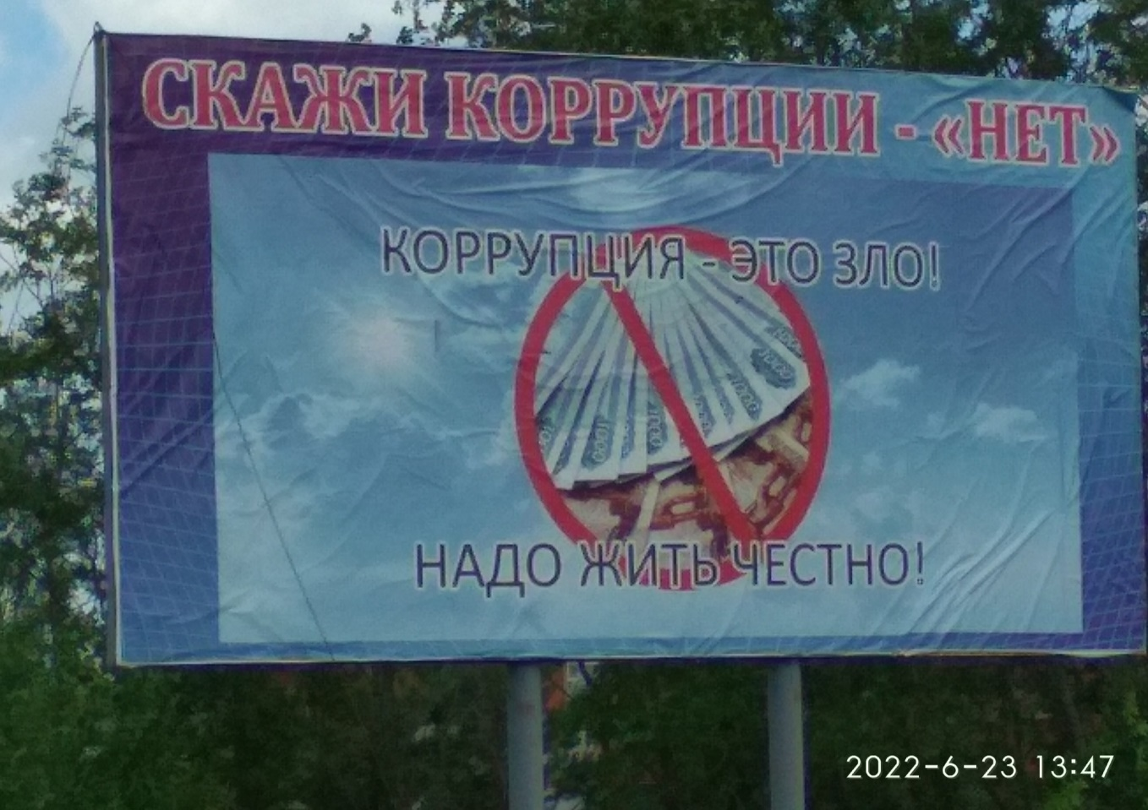

проведенные встречи, семинары, диспуты, конкурсы по темам антикоррупционной направленности;

Обучающий семинар в формате ZOOM по заполнению справок о доходах, расходах, об имуществе и обязательствах имущественного характера, главным советником Управления Президента Республики Татарстан по вопросам антикоррупционной политики Р. Р. Мугиновым.
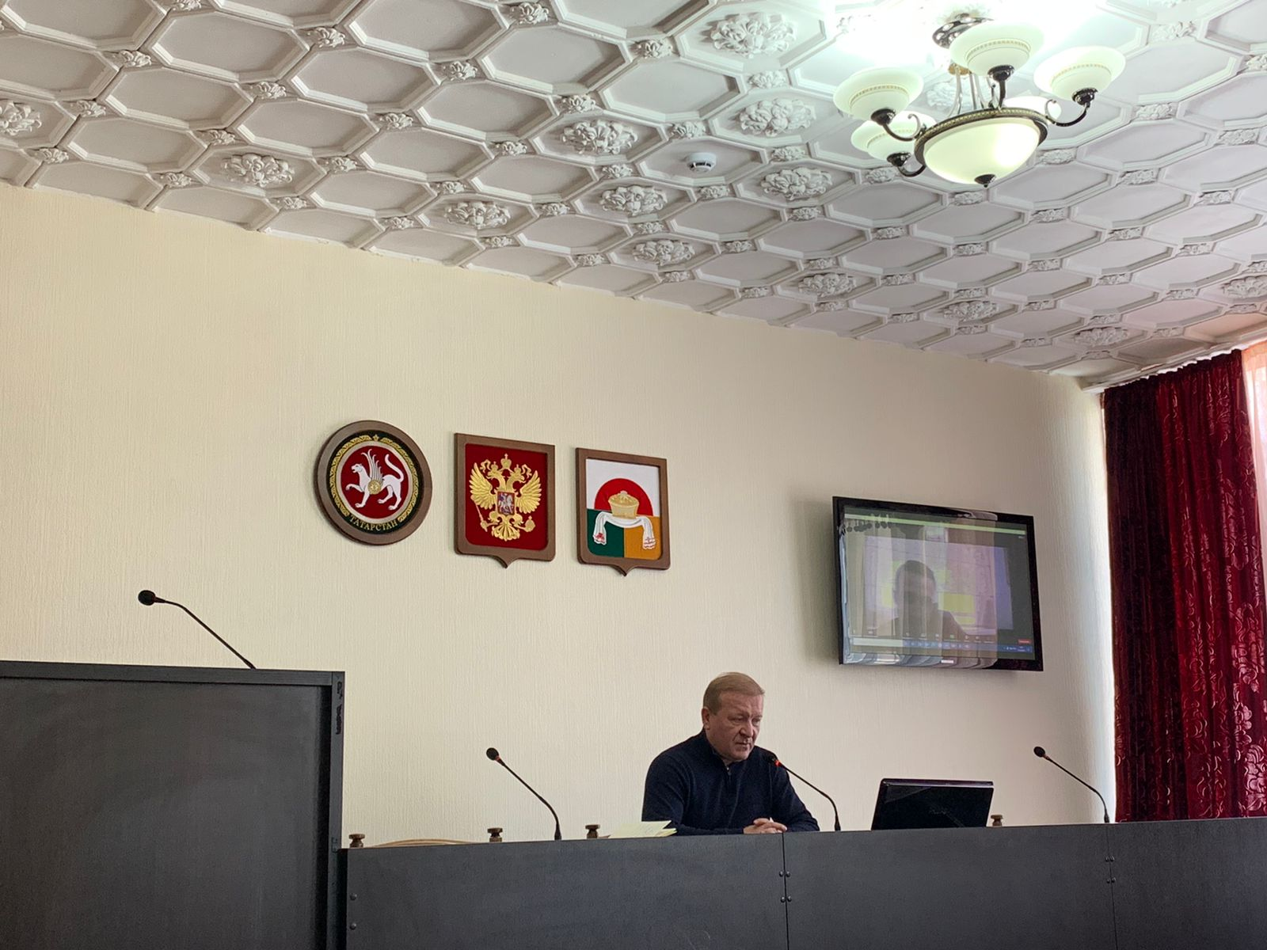
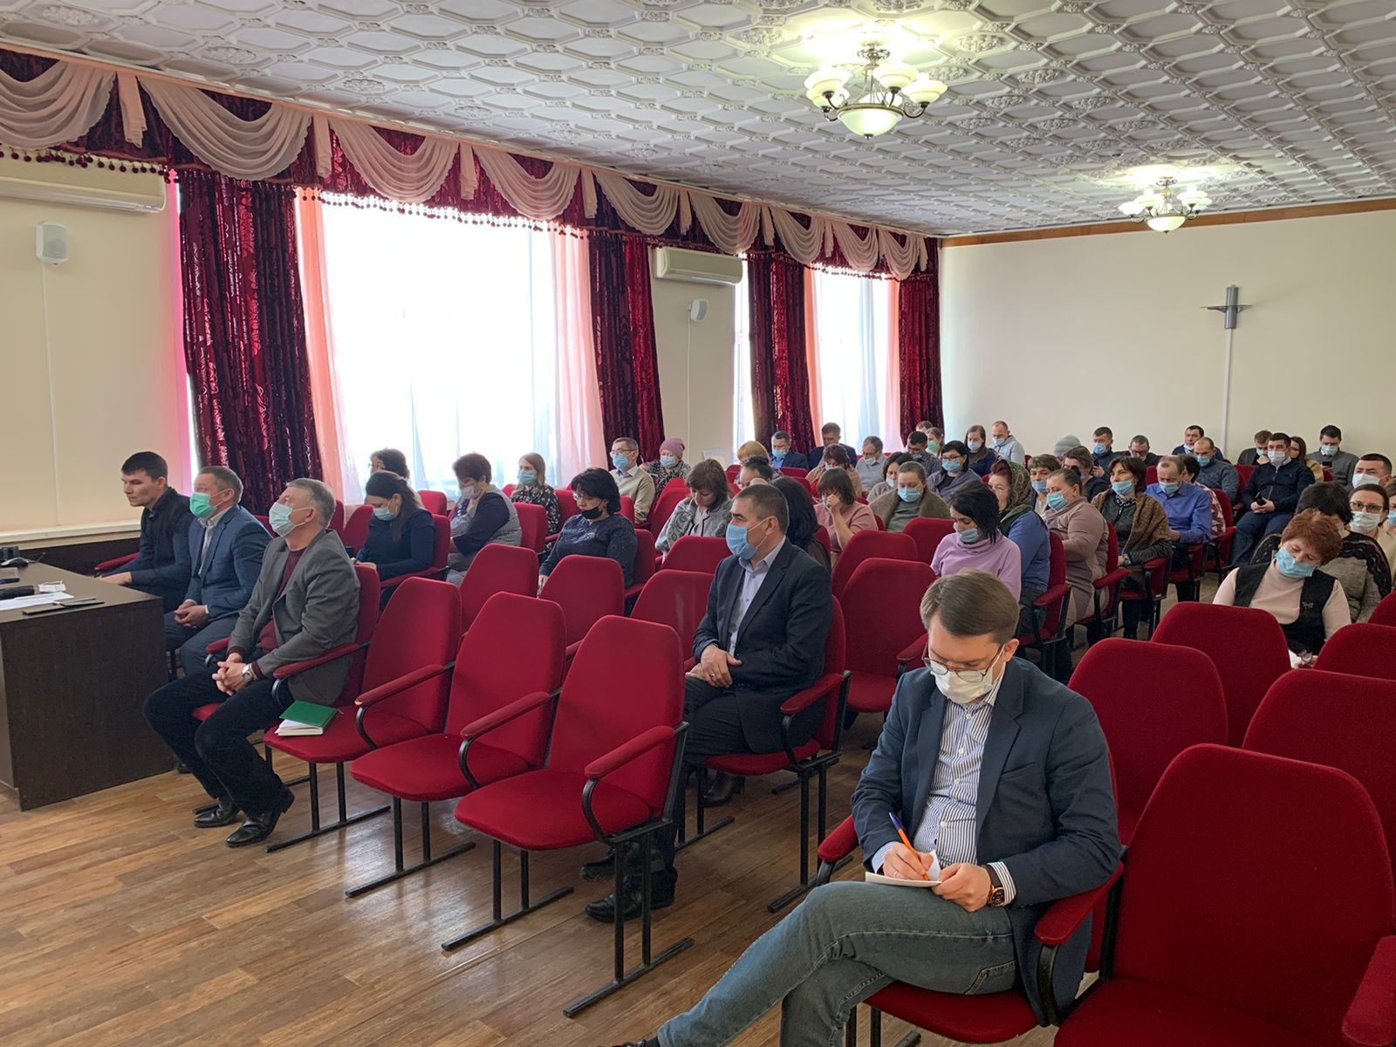

16 февраля 2022 года проведен семинар по теме:
1.«О предоставлении сведений об адресах сайтов и (или) страниц сайтов в информационно-телекоммуникационной сети «Интернет»
2.«О предоставлении сведений о доходах, расходах, об имуществе и обязательствах имущественного характера и заполнения соответствующей формы справки»
На семинаре принимали участие главы сельских поселений, муниципальные служащие ОМС, директора школ, заведующие дошкольных образовательных учреждений, представитель прокуратуры Дрожжановского района. Общее количество участников составило более 100 человек.
В образовательных учреждениях Дрожжановского муниципального района правовое образование реализуется на предметном, междисциплинарном уровнях и во внеурочной деятельности с привлечением работников прокуратуры, правоохранительных органов, представителей администрации района (по учебно-методическим анткоррупционным пособиям, разработанным Министерством образования и науки РТ, ГАОУ ДПО «Институт развития образования РТ»).
Также правовые знания охвачены в курсах истории, обществознания, литературы. По антикоррупционному нравственно-правовому образованию обучающихся используются в работе методическое и учебное пособие К.Ф. Амирова, Д.К. Амировой «Антикоррупционное и правовое воспитание», Кирилова Л.Е., Кирилов А.Е. «Профилактика нарушений, связанных с проявлением коррупции в сфере образовательной деятельности», методическое пособие Р.Р. Замалетдинов, Е.М.Ибрагимова, Д.К.Амирова «Формирование антикоррупционной культуры у школьников», учебное пособие для учащихся 10-11 классов общеобразовательных учреждений (на русском и татарском языках).- Казань: Магариф-Вакыт, 2010г. и другие методические рекомендации, полученные от вышестоящих организаций.
Нормативно-правовые документы, локальные акты, методические материалы, материалы по проведенным мероприятиям размещены на сайтах образовательных учреждений района. Мероприятия на антикоррупционную тематику включены в планы учебно-воспитательной работы. Данные пособия, рассчитанные на различные возрастные группы, используются при проведении мероприятий антикоррупционной направленности - бесед, занятий, игр, родительских собраний, классных часов, круглых столов и т.д.
В период с января по июнь в общеобразовательных учреждениях Дрожжановского района были проведены следующие мероприятия антикоррупционной направленности:
- оформлены тематические книжные выставки;
- творческий конкурс рисунков на тему: «Надо жить честно!» среди 3-7 классов;
-проведен конкурс среди студентов на лучший плакат, видеоролик антикоррупционной направленности;
- проведен конкурс сочинений «Я сам»;
- круглые столы «Скажем коррупции-НЕТ» для учащихся 9-11 классов; «Антикоррупционная деятельность в мире и в современной России» (учитель истории в рамках недели обществознания и истории);
- анкетирование обучающихся 9-11 классов «Что вы знаете о коррупции»;
- проведены единые уроки в 11 классах по изучению Федерального закона «О борьбе с коррупцией»
- проведены классные часы «Как победить коррупцию»; «А что мне за это будет»; «Без коррупции с детства»
- проведен «Открытый диалог» со старшеклассниками (8-9 кл.) по теме «Учащиеся против коррупции»
- Деловая игра «Поиграем в выборы» для учащихся 4-11 классов.
- Игровая программа «Коррупция в мире сказок»
- Беседа «Взятка-норма или зло»
- Для 9 классов были проведены такие классные часы как «ОГЭ и коррупция», «Имеем право на жизнь без коррупции», где обсуждались вопросы коррупционности и ОГЭ при поступлении в СУЗы, и т.д.
- просмотр презентаций на тему: «Если человек – это звучит гордо, то вор – это звучит … как?»
В системе воспитательной работы антикоррупционные вопросы включены в различные внеклассные мероприятия, классные часы, круглые столы, диспуты, ролевые игры, встречи, родительские собрания, экскурсии. В рамках правового воспитания предусмотрена деятельность в области формирования правовой культуры, воспитание и уважение к закону, к правам и обязанностям граждан, а также профилактика правонарушений и преступлений среди несовершеннолетних.
Отделом по делам молодежи, спорту и туризму совместно с МБУ «Центр молодежных формирований по охране общественного порядка «Форпост» были проведены следующие мероприятия:
Онлайн конкурс детских рисунков;
Викторина на тему «Что такое коррупция»;
Проведено три круглых стола со студентами Дрожжановского техникума отраслевых технологий по вопросам противодействия коррупции;
Проведено четыре лекции с учащимися Дрожжановского техникума отраслевых технологий посвященные вопросам противодействия коррупции «Коррупции НЕТ»;
три круглых стола «Мы за честность» с активистами отрядов «Форпост».
В МБУ ДО «Детская школа искусств» организована выставка детских рисунков «Мы против коррупции» (50 участников), тематическое занятие «Я и мои права» (15 учащихся).
В январе месяце в районном Доме культуры оформлен стенд «Скажем «НЕТ» коррупции», где представлены информационные материалы, плакаты и буклеты по данной теме.
С февраля по май месяцы в ходе творческих отчетных концертов «Народные таланты» учреждений районного центра в программу включен блок номеров по направленности противодействия коррупции.
Проведены беседы, диспут в форме диалога с работниками культуры. В ходе проведенных встреч ознакомились с причинами возникновения коррупции, узнали какие меры принимаются правительством по борьбе с коррупцией, высказали собственное мнение и позиции по отношению к данному вопросу. В библиотеках района проведены конкурсы детских рисунков «Коррупция глазами детей», беседа «Скажи коррупции-Нет», действовала книжная полка-обзор «Коррупция в литературных произведениях.
05 мая 2022 года в МБУ «Молодежный(подростковый) клуб «Созидание» проведена научно-дискуссионная беседа «Противодействие коррупции: проблемы и достижения». Актуальными вопросами были повышение уровня правосознания и правовой культуры детей. Также были затронуты вопросы коррупции, детей ознакомили с законом регламентирующим антикоррупционную деятельность. С начала года во всех школах района и в ГАПОУ «Дрожжановский техникум отраслевых технологий» прошли тематические уроки «Урок мира». Актуальными вопросами были повышение уровня правосознания и правовой культуры детей. Также были затронуты вопросы коррупции, студентов ознакомили с законом регламентирующим антикоррупционную деятельность (ФЗ №273 от 25.12 2008 года).
9 июня 2022 г. в детском оздоровительном лагере «Чайка» проведены различные мероприятия под лозунгами «Против коррупции», «Коррупция-это зло!».
20 июня в ОДЛ «Чайка» работники подросткового клуба «Созидание» и центра молодежных формирований «ФОРПОСТ» провели беседу на тему «Скажем коррупции нет», направленная на формирование у молодежи нетерпимого отношения к проявлениям коррупции, повышения уровня их правосознания и правовой культуры.
В системе воспитательной работы антикоррупционные вопросы включены в различные внеклассные мероприятия, классные часы, круглые столы, диспуты, ролевые игры, встречи, родительские собрания, экскурсии. В рамках правового воспитания предусмотрена деятельность в области формирования правовой культуры, воспитание и уважение к закону, к правам и обязанностям граждан, а также профилактика правонарушений и преступлений среди несовершеннолетних.
В Дрожжановском краеведческом музее со студентами Дрожжановского техникума отраслевых технологий прошла беседа «Коррупция-зло», в котором приняло участие 18 студентов. В Музее П.В.Дементьева в селе Убеи для учащихся Убеевской средней школы прошла лекция «Мы против коррупции» в котором приняло участие 16 школьников старших классов. В музее «Земля и люди» села Старое Шаймурзино для учащихся старших классов Старошаймурзинской средней школы была организована лекция с презентацией выставки «Россия против коррупции».
За отчетный период в МБУ ДО «Детская школа искусств» были проведены следующие мероприятия, приуроченные к Международному дню борьбы с коррупцией:
1. Выставка детских рисунков «Мы против коррупции»;
2. Тематическое занятие «Я и мои права».
Муниципальное бюджетное учреждение «Центр молодежных формирований по охране общественного порядка «Форпост»» в общеобразовательных учреждениях, провел лекции, посвященные вопросам противодействия коррупции «Коррупции-НЕТ», в рамках международного дня борьбы с коррупцией.
На базе муниципального бюджетного учреждения «Молодежный (подростковый) клуб по месту жительства «Созидания» была проведена беседа с обучающими общеобразовательных учреждений, на тему «Вместе против коррупции», с целью просвещения пропаганды и формирования у обучающихся антикоррупционного мировоззрения.
В окрестностях общеобразовательных учреждений Муниципальным бюджетным учреждением «Молодежным (подростковым) клубом по месту жительства «Созидание»», была проведена раздача информационных листовок «Мы против коррупции».
К Международному Дню борьбы с коррупцией на базе Дрожжановского техникума отраслевых технологий, с учащимися студентов, Муниципальное бюджетное учреждение «Центр молодежных формирований по охране общественного порядка «Форпост», состоялся «круглый стол» под названием «Мы за честность».
19 декабря 2022 года проведен семинар с муниципальными служащими на тему «Доведение норм действующего законодательства и о запрете получения вознаграждений и подарков от физических и юридических лиц».
На семинаре принимали участие главы сельских поселений, муниципальные служащие ОМС, представитель прокуратуры Дрожжановского района. Общее количество участников составило более 70 человек.
организация бесплатной юридической или правовой помощи, введение специальных рубрик в СМИ;

Юристом Совета Дрожжановского муниципального района организовано оказание бесплатной юридической и правовой помощи гражданам. В 2022 году оказана юридическая помощь 13 жителям Дрожжановского муниципального района.
В районной газете «Туган Як» опубликована 1 статья, посвященная оказанию бесплатной юридической и правовой помощи гражданам.

Е) Меры, принятые для обеспечения публичности в деятельности и информационной открытости органов местного самоуправления, в том числе:
- количество сходов, собраний граждан, на которых обсуждались темы, связанные с реализацией антикоррупционной политики;

Ежегодно в каждом сельском поселении Дрожжановского муниципального района (19 поселений), организуются сходы граждан, где вместе с юридическими и правовыми вопросами населению доводятся вопросы антикоррупционного характера. Согласно графику, в данных встречах принимают участие Глава и заместитель Главы муниципального района, руководитель Исполнительного комитета муниципального района и его заместители, помощник Главы района по вопросам противодействия коррупции, представители структурных подразделений, правоохранительных и контрольно-надзорных органов района, а также всех служб жизнеобеспечения района.
На данных встречах главы сельских поселений муниципального района отчитываются перед населением о своей деятельности за отчетный период, в том числе об эффективности потраченных средств, собранных по самообложению граждан, Глава района и представители служб района знакомят жителей с перспективами развития сельских территорий, действующими на сегодняшний день различными программами и грантами по поддержке населения сельской местности, участковые уполномоченные полиции отдела МВД РФ по Дрожжанов-скому району выступают перед населением с анализом о категории выявленных в сельском поселении преступлениях и правонарушениях, ведут обсуждение на все поднятые темы и вопросы, поступившие от граждан по вопросам жизне-деятельности данного сельского поселения на предстоящий период.

количество и тематика выступлений руководителей в СМИ с вопросами о мерах по противодействию коррупции, комментариями и т. п.

Ещё один важный инструмент в борьбе с коррупцией - публичность. В современных условиях просто недопустимо замалчивать информацию, поэтому все выявленные правонарушения или проступки, имеющие признаки коррупции, обязательно освещаются в средствах массовой информации. Районная газета «Туган Як» является эффективным инструментом и хорошей площадкой для осуществления антикоррупционной пропаганды. Средствами массовой информации ведется систематическая работа по формированию антикоррупционного мировоззрения и просвещению населения. Публикуются материалы антикоррупционной тематики на русском, татарском, чувашском языках, тематические рубрики, материалы по проверкам прокуратуры, приговоры Дрожжановского районного суда, сообщается о фактах коррупции, причинах и условиях, способствующих их совершению. За 2022 год в районной газете опубликовано 9 статей посвященная негативному отношению к коррупции.
Ежегодно в каждом поселении Дрожжановского муниципального района, а также в трудовых коллективах предприятий и организаций организуются сходы и собрания граждан, где вместе с юридическими и правовыми вопросами населению доводятся вопросы антикоррупционного характера. Согласно графику данные встречи посещают Глава муниципального района, заместитель Главы района, руководитель Исполнительного комитета муниципального района и его заместители, помощник Главы района, представители структурныхподраз-делений, правоохранительных и контрольно-надзорных органов района, а также всех служб жизнеобеспечения муниципального района. На данных встречах главы сельских поселений муниципального района отчитываются перед населением о своей деятельности за отчетный период, в том числе об эффективности потраченных средств, собранных по самообложению граждан, Глава района и представители служб района знакомят жителей с перспективами развития сельских территорий, действующими на сегодняшний день различными программами и грантами по поддержке населения сельской местности, ведут обсуждение на все поднятые темы и вопросы, поступившие от граждан по вопросам жизнедеятельности данного сельского поселения.
На регулярной основе проводится мониторинг электронных СМИ и групп социальных сетей. Результаты мониторинга СМИ и обращений граждан ежегодно рассматриваются на заседании комиссии по координации работы по противодействию коррупции. За отчетный период 2022 года информация о коррупционных проявлениях в деятельности должностных лиц, размещённая в СМИ и содержащаяся в поступающих обращениях граждан и юридических лиц, отсутствует. Сообщений о проявлениях коррупции на телефон доверия Совета и Исполнительного комитета Дрожжановского муниципального района не поступало.

Ж) Поддержка общественной деятельности по противодействию коррупции, осуществляемая в муниципальном районе (городском округе).
В Дрожжановском муниципальном районе представители Общественного совета активно принимают участие в работе комиссий, привлекаются к осуществлению контроля за выполнением мероприятий, предусмотренных планом работы и программой «Реализация антикоррупционной политики в Дрожжановском муниципальном районе на 2015-2025 годы».
Члены Общественного совета включены в состав комиссии по координации работы по противодействию коррупции в Дрожжановском муниципальном районе, двое членов Общественного совета включены в состав комиссии по соблюдению требований к служебному поведению муниципальных служащих и урегулированию конфликта интересов в органах местного самоуправления. При участии Общественного совета сначала года проведено 4 комиссии по координации работы по противодействию коррупции и 2 комиссии по соблюдению требований к служебному поведению муниципальных служащих и урегулированию конфликта интересов.
Взаимодействие с Общественным советом и общественными организациями муниципального района организована на постоянной основе. Проводятся круглые столы по вопросам предупреждения и профилактики коррупции с участием представителей общественных организаций и средств массовой информации.
С целью выявления и изучения зон риска в муниципальном районе с участием членов Общественного совета района проводятся мероприятия по проведению мониторинга состояния и эффективности принимаемых мер по противодействию коррупции в различных сферах жизнедеятельности населения путем проведения опросов населения и заполнения анкет, в том числе через официальный сайт Дрожжановского муниципального района. В целях оценки сфер возможных проявлений коррупции, изучения общественного мнения об удовлетворенности населения качеством предоставляемых услуг, изучения мнения населения о коррупции, в муниципальном районе в 2022 году с участием актива Общественного совета муниципального района проведено 2 социологи-ческих опроса населения.
Кроме того, в целях привлечения внимания к проблемам коррупции, все мероприятия антикоррупционной направленности проводятся с участием представителей Общественного Совета района и общественных организаций муниципального района.

3) Работа кадровой службы (ответственных за профилактику коррупционных и иных правонарушений)

А) Указывается количество и краткое содержание информаций, поступивших в письменном виде как основание для осуществления проверки достоверности и полноты сведений о доходах, расходах, об имуществе и обязательствах имущественного характера;

Комиссией по соблюдению требований к служебному поведению муниципальных служащих и урегулированию конфликта в 2022 году проведено 2 заседания, где было рассмотрено 2 вопроса. Протоколы размещены на официальном сайте Дрожжановского района.
Проанализированы сведения о доходах, расходах, об имуществе и обязательствах имущественного характера 72 муниципальных служащих и членов их семей, что составляет 100% от общего количества предоставляющих сведения.
Осуществляется постоянный контроль за применением предусмотренных законодательством мер юридической ответственности в каждом случае несоблюдения запретов, ограничений и требований, установленных в целях противодействия коррупции.
Ответственным лицом за работу по профилактике коррупционных и иных правонарушений совместно с помощником Главы по вопросам противодействия коррупции регулярно проводятся профилактические беседы по разъяснению ограничений, запретов, обучающие семинары, в ходе которых особое внимание обращается на соблюдение законодательства по установлению ограничений и запретов, а также по исполнению обязанностей, установленных в целях противодействия коррупции, в том числе ограничений, касающихся дарения и получения подарков, а также изменений антикоррупционного законодательства.
При поступлении на муниципальную службу вновь принимаемым граждан доводятся требования антикоррупционного законодательства, также они ознакамливаются с памяткой для муниципальных служащих по вопросам противодействия коррупции, проводятся беседы разъяснительного характера, в ходе которой, обращается внимание на соблюдение муниципальными служащими действующего законодательства. За отчетный период проведено 6 разъяснительных мероприятий в отношении граждан поступающих на муниципальную службу.
На стенде комиссий размещены выдержки из федерального и республиканского законодательства об ответственности за правонарушения и преступления коррупционного характера, с указанием наказаний за нарушения.
Ответственным лицом за работу по профилактике коррупционных и иных правонарушений проводится анализ достоверности и полноты, представляемых муниципальными служащими, а также лицами, замещающими муниципальные должности, сведений о доходах, об имуществе и обязательствах имущественного характера служащих, супруги (супруга) и несовершеннолетних детей муниципальных служащих Дрожжановского муниципального района РТ. Информация о выявленных нарушениях предоставляется в прокуратуру Дрожжановского района РТ.
В целях систематического проведения соответствующих проверок обеспечен доступ лица, ответственного за профилактику коррупционных и иных правонарушений, к базам данных ЕГРЮЛ и ЕГРИП. Во исполнение законодательства о муниципальной службе, о противодействии коррупции в текущем году проведены проверки по выявлению судимости, либо привлечения к уголовной ответственности муниципальных служащих, а также граждан, претендующих на замещение должностей муниципальной службы. За отчетный период проведено 6 проверок.
В целях приведения организации работы комиссии по соблюдению требований к служебному поведению муниципальных служащих и урегулированию конфликта интересов в органах местного самоуправления Дрожжановского муниципального района в соответствие с требованиями, установленными Указом Президента Республики Татарстан от 25.08.2010 № УП-569, в ее состав включены председатель Общественного Совета, председатель Совета предпринимателей, председатель Совета ветеранов Дрожжановского муниципального района.
В 2022 году проведена работа по актуализации анкетных данных всех служащих Совета и Исполнительного комитета Дрожжановского муниципального района, финансово-бюджетной палаты, палаты имущественных и земельных отношений. В базе ЕИКС актуализированы сведения в отношении всех муниципальных служащих.
В целях повышения эффективности кадровой работы в части, касающейся ведения личных дел муниципальных служащих, работниками кадровой службы в отчетный период 2022 года проведена работа по актуализации сведений, содержа-щихся в анкетах, представляемых при назначении на указанные должности и при прохождении муниципальной службы. В рамках информации, содержащейся в анкетах, проводится анализ возможных родственных связей.
В отчетном периоде 2022 года в Дрожжановском муниципальном районе сведений о фактах обращений в целях склонения муниципальных служащих к совершению коррупционных правонарушений не поступало.
Фактов применения к муниципальным служащим и лицам, замещающих муниципальные должности в Дрожжановском муниципальном районе мер юридической ответственности в виде увольнения (по утрате доверия) в отчетном периоде не имеется.
Ежегодно в конце года на заседании комиссии по координации работы по противодействию коррупции в Дрожжановском муниципальном районе заслуши-вается информация о деятельности комиссии по соблюдению требований к служебному поведению муниципальных служащих и урегулированию конфликта интересов.
Все материалы деятельности комиссии и протоколы прошедших заседаний своевременно размещаются на официальном сайте муниципального района в разделе «Противодействие коррупции» и доводятся до ОМС муниципального района в части их касающейся.

Б) Указывается количество проведенных проверок полноты и достоверности сведений о доходах, имуществе и обязательствах имущественного характера, выявленные нарушения. Итоги рассмотрения на заседаниях комиссий по соблюдению требований к служебному поведению и урегулированию конфликта интересов.

В 2022 году проведена проверка в отношении 6 муниципальных служащих по исполнению законодательства о муниципальной службе и противодействию коррупции в части соблюдения муниципальными служащими обязанностей представлять сведения о доходах, расходах, об имуществе и обязательствах имущественного характера. В ходе проведенной проверки были выявлены факты предоставления неполных и недостоверных сведений. Данные служащие были рассмотрены на заседании комиссии по соблюдению требований к служебному поведению муниципальных служащих урегулированию конфликта интересов. Распоряжением Руководителя Исполнительного комитета Дрожжановского муниципального района № 47 л/с от 08.11.2022 г. за выявленные нарушения требований Федерального закона «О противодействии коррупции» и иных нормативных актов в сфере противодействия коррупции, двум муниципальным служащим объявлены дисциплинарные взыскания в виде замечания.
В 2022 году должностным лицом, ответственным за профилактику коррупционных и иных правонарушений, совместно с помощником Главы Дрожжановского муниципального района по вопросам противодействия коррупции проведен анализ достоверности и полноты сведений о доходах, расходах, об имуществе и обязательствах имущественного характера служащих, своих супруги (супруга) и несовершеннолетних детей, представляемых муниципальными служащими и лицами, замещающими должности муниципальной службы в органах местного самоуправления, депутатами всех уровней, руководителями муниципальных учреждений. Сведения были предоставлены в полном объеме и в указанный срок.
Всего было проанализировано следующее количество сведений:
Депутаты Совета района – 38
Депутаты сельских поселений – 127
Муниципальные служащие –72
Итого: 237 человек.

4. Анализ работы с обращениями граждан, юридических лиц, содер-жащими сведения о коррупционной деятельности должностных лиц
- Количество и краткое содержание обращений граждан, юридических лиц, содержащих сведения о коррупционной деятельности должностных лиц, с указанием принятых мер, и т.д.

В 2022 году в адрес Совета и Исполнительного комитета Дрожжановского муниципального района обращений граждан, юридических лиц, содержащих сведения о коррупционной деятельности должностных лиц не поступило.

СТАТИСТИЧЕСКИЕ ДАННЫЕ
о работе с обращениями граждан
в органах Дрожжановского муниципального района за 2022 год

Наименование районов и городов | Поступило всего обращений  (письменные и устные***  обращения) |  | Поступило электронных обращений  (Интернет-приемная, электронная почта)**** |  | В т.ч. доложено руководству***** |  | Взято на контроль |  | Решено положительно |  | Проверено с выездом на место |  | Принято граждан на личном приеме |  | В т.ч. руководством******
 | 2022 | 2021 | 2022 | 2021 | 2022 | 2021 | 2022 | 2021 | 2022 | 2021 | 2022 | 2021 | 2022 | 2021 | 2022 | 2021
Дрожжановский | 423 | 376 | 62 | 47 | 423 | 376 | 298 | 265 | 174 | 141 | 118 | 94 | 137 | 154 | 137 | 154

Анализ содержания обращений за 2021 год показывает, что наиболее часто граждане обращаются по вопросам социальной сферы 172 обращений, на втором месте вопросы экономики 100 обращений, на третьем месте вопросы по тематике «государство, общество, политика» 80 обращений. Далее следуют вопросы жилищно-коммунальной сферы 27 обращений и вопросы по тематике «оборона, безопасность, законность» 11 обращений.
Через ГИС РТ «Народный контроль» в адрес Исполкома Дрожжановского муниципального района поступило 19 обращений.
Социальный и льготный состав авторов устных и письменных обращений следующий:

В соответствии с постановлением Главы Дрожжановского муниципального района "Об утверждении Порядка рассмотрения обращений граждан и личного приема должностными лицами Дрожжановского муниципального района" от 01.12.2017 г. №48, еженедельно по вторникам с 14.00 часов ведется личный прием граждан уполномоченными лицами: Главой Дрожжановского муниципального района, заместителем Главы Дрожжановского муниципального района, руководителем аппарата Совета Дрожжановского муниципального района, Руководителем Исполнительного комитета Дрожжановского муниципального района, заместителями Руководителя Исполнительного комитета района.
Прием Главой района осуществляется по предварительной записи и в порядке очередности. Предварительную запись граждан на прием осуществляет секретарь приемной Главы района. Прием другими уполномоченными лицами осуществляется без предварительной записи. График личного приема граждан уполномоченными лицами размещен на официальном сайте района и на информационном стенде, расположенном в холле на 1 этаже здания Совета и Исполнительного комитета района.
В 2022 году на личном приеме руководством муниципального района было принято 132 человек. Данные обратившихся, их просьбы регистрируются в журнале приема граждан, регистрационных карточках, доводятся до ответственных исполнителей. Карточки личного приема граждан размещаются в системе электронного документооборота.

Сведения о проведении единого приёмного дня граждан в Дрожжановском муниципальном районе за 2021 г. и 2022 г.

№ | Наименование  района | Количество  приемов | В т.ч. с участием руководителя |  | Количество принятых граждан | В т.ч. руководителем |  | Кол. выездных приемов
 |  |  | Глава | РИК |  | Глава | РИК
2021 год
 | Дрожжановский | 125 | 125 | 0 | 154 | 154 | 0 | 0
2022 год
 | Дрожжановский | 132 | 130 | 2 | 132 | 130 | 2 | 0

По территориальности количество принятых граждан в 2021 году в разрезе сельских поселений в сравнении с 2022 годом составляет:

№ | Наименование сельского поселения (населенного пункта) | Кол-во принятых граждан
 |  | 2021 г. | 2022 г.
1 | Алешкин- Саплыкское | 11 | 8
2 | Большеаксинское | 5 | 11
3 | Большецильнинское | 4 | 4
4 | Городищенское | 2 | 3
5 | Звездинское | 2 | 1
6 | Малоцильнинское | 6 | 6
7 | Марсовское | 4 | 6
8 | Матакское | 1 | 5
9 | Нижнечекурское | 1 | 4
10 | Новобурундуковское | 1 | 1
11 | Новоильмовское | 4 | 1
12 | Новоишлинское | 1 | 2
13 | Стародрожжановское | 60 | 53
14 | Старокакерлинское | 8 | 4
15 | Старочукалинское | 2 | 3
16 | Старошаймурзинское | 3 | 2
17 | Село-Убейское | 3 | 5
18 | Чувашско- Дрожжановское | 12 | 4
19 | Шланговское | 5 | 3
20 | г. Ульяновск, Ульяновская область | 3 | 1
21 | Чувашская Республика | - | 3
22 | Г.Казань | 1 | 3

Данная информация подготовлена в соответствии с постановлением Главы Дрожжановского муниципального района от 06.09.2018г. № 30/1 «Об утверждении Порядка проведения анализа поступивших обращений в Совет Дрожжановского муниципального района» и постановлением Исполнительного комитета Дрожжановского муниципального района от 03.09.2018 г. №495/1 «Об утверждении Порядка проведения анализа поступивших обращений в Исполнительный комитет Дрожжановского муниципального района».
Анализ работы с обращениями граждан размещается на официальном сайте района в соответствии с Федеральным законом от 12.05.2003 No16-ЗРТ "Об обращениях граждан в Республике Татарстан».
В 2022 году обращений граждан по вопросам связанными с коррупционными составляющими не зафиксировано.

5. Реализация иных мер, предусмотренных законодательством о противодействии коррупции.
В период с 26-29 сентября 2022 года ответственный по профилактике коррупционных правонарушений Дрожжановского муниципального района прошла обучение на курсах повышения квалификации на базе ВШГМУ при Казанском (Приволжском) федеральном университете по программе «Антикоррупционной политика».

Организационные меры, принятые помощником за отчетный период по противодействию коррупции, в том числе:
- Количество и основное содержание подготовленных докладных и (или) служебных записок, справок, иных материалов и документов по вопросам выработки и реализации политики в области противодействия коррупции;

Помощник Главы за отчетный период, осуществлял свою деятельность согласно утвержденному плану работы на 2022 год, руководствуясь законами Российской Федерации, Республики Татарстан и иными нормативными правовыми актами, направленными на противодействие коррупции.
В течение отчетного периода помощником главы Дрожжановского района по вопросам противодействия коррупции (далее – помощник Главы) была проделана работа в части, информация, отчеты, справки:
-в Министерство юстиции РТ информация по программе реализации антикоррупционной политики в Дрожжановском муниципальном районе на 2015-2025 годы;
-отчет помощника главы муниципального района по вопросам противодействия коррупции;
-в Министерство юстиции РТ о результатах мониторинга соблюдения Единых требований к размещению и наполнению разделов официальных сайтов исполнительных органов государственной власти Республики Татарстан в информационно-телекоммуникационной в сети «Интернет» по вопросам противодействия коррупции (соответствия содержания подразделов раздела «Противодействие коррупции»);
-предоставление фактических значений антикоррупционного мониторинга в Аппарат Президента Республики Татарстан;
-в Комитет Республики Татарстан по социально-экономическому мониторингу ежегодная информация по антикоррупционному мониторингу в органах местного самоуправления Дрожжановского муниципального района;
-информация по запросам о состоянии коррупции и реализации мер антикоррупционной политики в Дрожжановском муниципальном районе в Аппарат Президента Республики Татарстан;
-анализ опроса мнения населения о состоянии коррупции в районе.
-анализ опроса мнения населения о состоянии коррупции в сфере образования.
- информация по проведенному анализу актов реагирования поступивших из контрольно-надзорных органов в 1 полугодии 2022 г.
- информация по проведенному анализу актов реагирования поступивших из контрольно-надзорных органов во 2 полугодии 2022 г.
- о результатах проверки исполнения обязательств получателями республиканских грантов и субсидий на строительство жилья, полученных по различным программам в Дрожжановском муниципальном районе;
- об итогах проведенного социологического опроса населения «Удовлетворённость граждан качеством предоставления и оказания медицинских услуг ».
- справка о деятельности комиссии по координации работы по противодействию коррупции в Дрожжановском муниципальном районе Республики Татарстан в 2022 году;
- о результатах проведенной декларационной компании за 2022 год, в части касающейся сдачи сведений о доходах и расходах лицами, замещающими муниципальные должности в муниципальном районе;
- о мониторинге обращений граждан в том числе через ящики и телефоны доверия.
- об итогах организации и проведения антикоррупционной экспертизы нормативно-правовых актов и их проектов в 2022 году.
- справка об итогах декадника, приуроченного к Международному Дню борьбы с коррупцией (антикоррупционный марафон).
- справка о наложенных штрафных суммах контрольно-надзорными органами по итогам 2022 года.
- справка о выявленных недостатках в ходе проверки справок о доходах, расходах, об имуществе и обязательствах имущественного характера предоставленных муниципальными служащими.
- справка о проведенной проверке деятельности муниципальных учреждений.
Кроме того, помощником Главы по вопросам противодействия коррупции подготовлены служебные записки; о необходимости проведения служебной проверки в отношении муниципальных служащих по фактам предоставления недостоверных сведений о доходах за 2021 год.
Под постоянным контролем помощника главы находится обновление информации в разделе «Противодействие коррупции» официального сайта Дрожжановского муниципального района в соответствии с Едиными требованиями к размещению и наполнению разделов официальных сайтов исполнительных органов государственной власти Республики Татарстан в информационно-телекоммуникационной сети Интернет по вопросам противодействия коррупции.

- Количество и основное содержание вопросов, вынесенных по инициативе помощника на рассмотрение комиссии по координации работы по противодействию коррупции;

На заседание комиссии по координации работы по противодействию коррупции в 2022 году вынесено на обсуждение следующие вопросы.
- О ходе реализации мероприятий муниципальной программы «Реализация антикоррупционной политики в Дрожжановском муниципальном районе на 2015-2024 годы» за 2021 год.
- О результатах деятельности Контрольно-счетной палаты муниципального района за 2021 год.
- Об осуществлении внутреннего финансового контроля за целевым использованием и рациональным расходованием бюджетных средств со стороны органов МСУ и муниципальных учреждений за 2021год, в т.ч. соблюдением муниципальных контрактов (договоров) и сроков исполнения обязательств по ним со стороны поставщиков.
- О принимаемых мерах по реализации мероприятий по профилактике коррупционных проявлений, в т.ч. по предоставлению платных услуг в ГАУЗ «Дрожжановская ЦРБ».
- Об итогах мониторинга поступивших жалоб и обращений граждан по итогам 2021 года, в т.ч. путем организации личного приема граждан.
- Об утверждении плана работы комиссии по координации работы по противодействию коррупции на 2022 год.
- О деятельности Исполнительного комитета муниципального района по оказанию содействия и поддержки в развитии предпринимательской деятельности субъектам малого и среднего бизнеса.
- Об итогах предоставления в собственность и в аренду земельных участков, иного недвижимого имущества, находящегося в муниципальной собственности в 2021 году и осуществление контроля за их эффективным использованием, вовлечением в оборот бесхозных объектов недвижимости, в т.ч. о работе с должниками по арендной плате.
- Об организации в СМИ района работы по проведению антикоррупционного просвещения граждан, формированию в обществе нетерпимого отношения к коррупционным проявлениям.
- О результатах работы Общественного Совета Дрожжановского муниципального района по итогам 2021 года, в т.ч. по взаимодействию в вопросах общественного контроля и противодействию коррупции.
- Об исполнении законодательства о муниципальной службе в части своевременности и достоверности представления сведений о доходах, расходах, об имуществе и обязательствах имущественного характера, представленных муниципальными служащими и лицами, замещающими муниципальные должности за 2021 год.
- Об итогах социологического опроса по теме: «Степень удовлетворенности населения уровнем и качеством жизни в Дрожжановском муниципальном районе»
- Об исполнении в первом полугодии 2022 года мероприятий муниципальной программы «Реализация антикоррупционной политики в Дрожжановском муниципальном районе на 2015-2025 годы».
- О совершенствовании системы предоставления гражданам государственных и муниципальных услуг на базе МФЦ как инструмент противодействия коррупции.
- О проводимой работе по предупреждению и профилактике коррупционных проявлений, в т.ч. принимаемым мерам по повышению эффективности закупочной деятельности в сфере образования муниципального района.
- О деятельности комиссии по соблюдению требований к служебному (должностному) поведению и урегулированию конфликта интересов в Дрожжановском муниципальном районе в 2021 году.
- Об итогах социологического опроса по теме: «О качестве услуг, оказываемых населению медицинскими учреждениями Дрожжановского муниципального района»
- О результатах Мониторинга эффективности деятельности органов исполнительной власти и органов МСУ МО РТ по реализации антикоррупционных мер на территории РТ за 2021 год и 1 полугодие 2022 года.
- О состоянии работы по выявлению и пресечению преступлений и правонарушений коррупционной направленности в 2022 году.
- Об итогах анализа качества проведенных строительных и ремонтных работ объектов социальной инфраструктуры с действующим гарантийным сроком на предмет оценки качества выполненных работ и своевременным устранением выявленных недостатков со стороны подрядных организаций.
- Об итогах мониторинга актов реагирования, поступающих от правоохранительных и контрольно-надзорных органов в органы МСУ муниципального района в 2022 году, принятие мер по устранению выявленных недостатков.
- Об итогах организации и проведения антикоррупционной экспертизы нормативных правовых актов и их проектов, в.ч. организации независимой экспертизы проектов НПА за 2022 год.
- Об итогах контроля целевого использования бюджетных и внебюджетных средств в организациях и учреждениях муниципального района, в т.ч. эффективного использования средств самообложения органами МСУ муниципального района.
- О проведенных мероприятиях, приуроченных к Международному Дню борьбы с коррупцией.
- Об эффективном использовании республиканских субсидий выделенных для развития растениеводства и животноводства в районе.
- О рассмотрении проекта плана работы комиссии по координации работы по противодействию коррупции на 2023 год.

- Перечень и основное содержание методических материалов, подготовленных помощником для структурных подразделений органов местного самоуправления муниципального района (городского округа) по вопросам организации работы по противодействию коррупции;

Помощником Главы организовано информирование и рассылка всех материалов отражающих изменения в федеральном и региональном законодательстве в сфере противодействия коррупции главам сельских поселений, руководителям принимающим участие в противодействии коррупции, в том числе методических материалов.
За 12 месяцев 2022 года организована рассылка следующих методических и других информационных материалов;
- Обзор результатов проверок исполнения программы « Реализация антикоррупционной программы Республики Татарстан на 2015-2025 годы»
- Методические рекомендации по вопросам предоставления сведений о доходах, расходах, об имуществе и обязательствах имущественного характера и заполнения соответствующей формы справки в 2022 году (за отчетный 2021 год)
- Методические материалы по проведению анализа сведений о доходах, расходах, об имуществе и обязательствах имущественного характера.
- Методические материалы по выявления фактов личной заинтересованности, связанности (аффилированности) должностных лиц, принимающих решения о распоряжении бюджетными средствами.
- Итоги антикоррупционного мониторинга 2021 года.
- Обзор по итогам анализа представленных в 2021 году органами государственной власти Республики Татарстан и органами местного самоуправления в Республике Татарстан сведений о реализации мероприятий по противодействию коррупции
- Сборник по актуальным вопросам противодействия коррупции в субъектах РФ.
- Памятка муниципальному служащему Дрожжановского муниципального района Республики Татарстан по предупреждению нарушений законодательства о муниципальной службе и противодействию коррупции.
- Практическое пособие «Привлечение к ответственности за дисциплинарные проступки и коррупционные правонарушения».

- Результаты выполнения поручений главы муниципального района (городского округа), направленных на сокращение условий для возникновения коррупции и совершения коррупционных правонарушений;

В целях сокращения условий для возникновения коррупции и совершения коррупционных правонарушений помощник Главы Дрожжановского муниципального района по вопросам противодействия коррупции:
- проводит координацию работы по исполнению программы «Реализация антикоррупционной политики в Дрожжановском муниципальном районе на 2015-2025 годы»;
- принимает участие в разработке проектов нормативных правовых актов, касающихся противодействия коррупции; подготавливает справочные материалы и выступления на заседании комиссии;
- повышает правовые знания у муниципальных служащих в области противодействия коррупции;
- участвует в работе по экспертизе нормативных правовых актов и их проектов, принятых в органах местного самоуправления района;
- участвует в совместных проверках с Контрольно-счетной палатой района
- проводит мониторинги деятельности в тех сферах, где могут возникнуть коррупционные риски;
- обеспечивает выполнение антикоррупционной отчетности;
- ведет прием граждан по вопросам противодействия коррупции;
- обеспечивает информационное взаимодействие со средствами массовой информации и правоохранительными органами в сфере противодействия коррупции.
По поручению Главы Дрожжановского района проведена проверка соблюдения трудового законодательства в муниципальных учреждениях Дрожжановского района, соблюдения требований к квалификации работников учреждений. По итогам проверки подготовлено информационное письмо с указанием выявленных нарушений.

- Результаты работы, проведенной во взаимодействии с органами прокураты (указывается количество полученных и изученных представлений и протестов, принятых по результатам их рассмотрения организационных мер);

Прокуратурой Дрожжановского района совместно с помощником Главы по вопросам противодействия коррупции на постоянной основе проводится мониторинг развития ситуации и анализ состояния законности в сфере противодействия коррупции. Основное внимание сосредоточено на выявлении и пресечении правонарушений при прохождении государственной и муниципальной службы, противодействии коррупции в сферах землепользования, размещения государственных заказов, использования государственного и муниципального имущества, бюджетной сфере.
Прокуратурой Дрожжановского района Республики Татарстан проведена проверка достоверности и полноты сведений о доходах, расходах, об имуществе и обязательствах имущественного характера служащих, своих супруги (супруга) и несовершеннолетних детей, представляемых муниципальными служащими и лицами, замещающими должности.
Ежеквартально составляется акт сверки с Дрожжановской районной прокуратурой по лицам, привлеченным к ответственности за коррупционные правонарушения.

- Результаты работы с актами реагирования, внесенными органами государственного контроля, действующими на территории района (указывается обобщенное количество внесенных в ОМСУ и организации муниципального района (городского округа) актов реагирования, основные выводы по результатам их обобщения, работа по размещению сведений на официальных сайтах районов).
Постановлением Главы Дрожжановского муниципального района от 09.12.2012 года №112, ответственным лицом осуществляющим ведение электронно-информационного реестра актов реагирования, поступающих от правоохранительных и контрольно-надзорных органов и результатов их исполнения, а также за размещение реестра на официальном сайте Дрожжановского муниципального района, назначен помощник главы по вопросам противодействия коррупции. Ответственные лица назначены также в органах местного самоуправления и муниципальных бюджетных учреждениях. Рассмотрение актов реагирования проводится с участием представителей органов, которыми они были внесены. Организован ежемесячный сбор информации об актах реагирования, проводится ежеквартальный анализ нарушений. Акты контрольно-надзорных органов рассматриваются с участием их представителей. Информация об устранении нарушений направляется в органы, составившие акт. Проведенным анализом было установлено что в основном акты реагирования вынесены в связи с нарушением административного законодательства; Федеральных законов «О противодействии коррупции»; «О муниципальной службе»; «О пожарной безопасности»; «О безопасности гидротехнических сооружений»; «О порядке рассмотрения обращений граждан РФ»; «Об организации предоставления государственных и муниципальных услуг; «О контрактной системе в сфере закупок товаров, работ, услуг для обеспечения государственных и муниципальных нужд»; О мобилизационной подготовке и мобилизации в РФ»; «Об исполнительном производстве», Законодательства в сфере развития малого и среднего предпринимательства, а также градостроительного, земельного и бюджетного законодательства; природоохранного и санитарно-эпидемиологического законодательства. Все вносимые представления, предписания и требования исполняются в полном объеме и в установленные сроки. Большое количество актов реагирования внесено за нарушение санитарно-эпидемиологических требований к эксплуатации помещений, зданий, сооружений и требований к условиям и организации обучения в общеобразовательных учреждениях.
Всего к административной ответственности привлечено 24 должностных лиц, сумма штрафов составляет 88600 руб.. Проведена работа по учету, анализу и обобщению актов реагирования, определены ответственные лица в органах местного самоуправления и подведомственных организациях района, осуществляющие ведение электронно-информационного реестра актов реагирования, поступающих от правоохранительных и контрольно-надзорных органов, и результатов их исполнения. Обеспечено ежемесячное предоставление органами местного самоуправления и подведомственными организациями информации о внесенных актах реагирования контрольно-надзорных органов, а также проведение анализа причин и условий, способствовавших совершению нарушений. Информация о мониторинге актов реагирования, поступающих от правоохранительных и контрольно-надзорных органов за 1 и 2 полугодие размещена на официальном сайте района и в сети Интернет. Все поступившие акты были обобщены и проанализированы, проведена работа по устранению выявленных нарушений.
За 12 месяцев 2022 года в органы местного самоуправления Дрожжановского муниципального района поступило 142 актов (представлений, предписаний, протестов) от правоохранительных и контрольно-надзорных органов. Все акты были рассмотрены и удовлетворены.
Акты реагирования поступили из следующих контрольно-надзорных органов:
Прокуратура Дрожжановского района РТ – 63 актов.
ОМВД России по Дрожжановскому району - 25 актов.
Отдел Управления Роспотребнадзора - 37 актов.
ОГИБДД по Дрожжановскому району - 10 актов.
Межрайонный следственный отдел – 5 актов .
Федеральная служба по ветеринарному и фитосанитарному надзору– 1 акт.
Контрольно-счетная палата – 1 акт.

Информационные стенды установленные в организациях и учреждениях
Дрожжановского муниципального района Республики Татарстан.
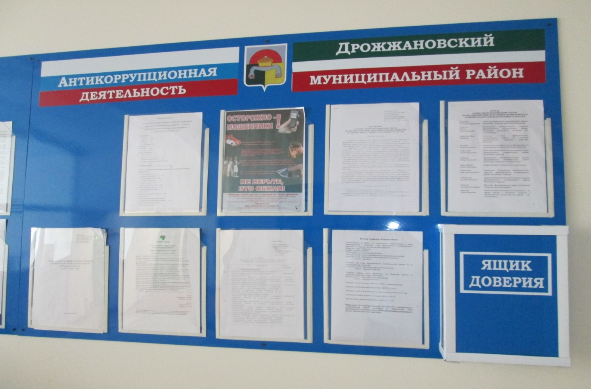
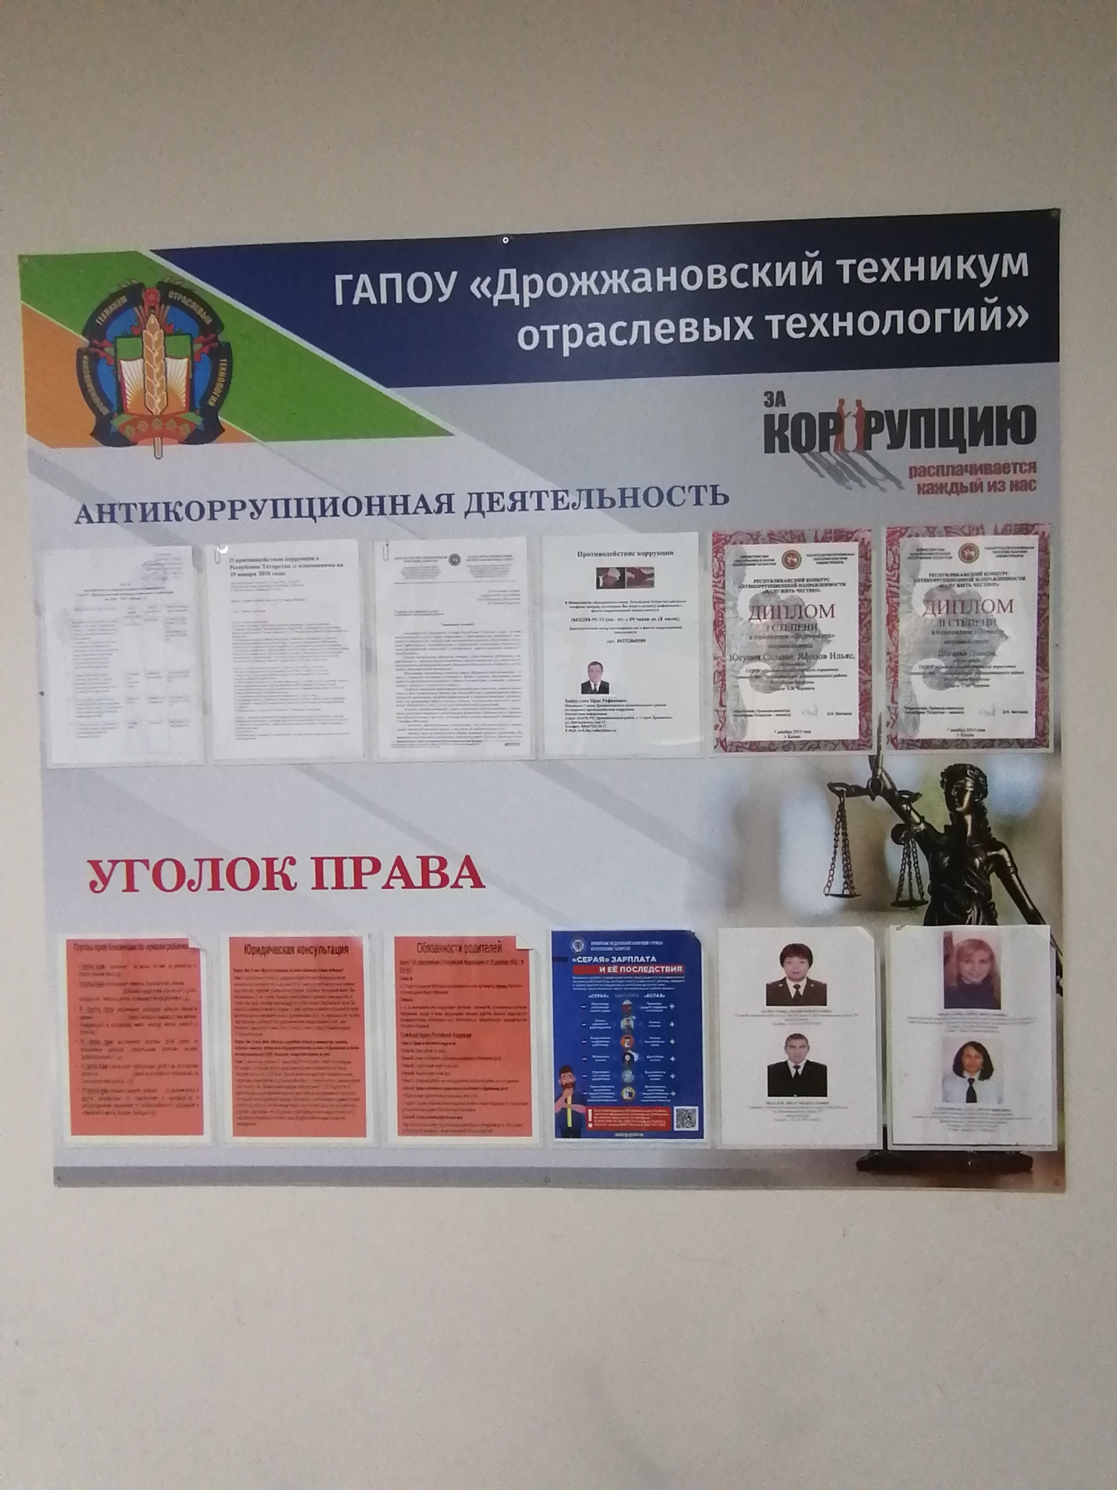

Итоги проведенных мероприятий посвящённого Международному дню борьбы с коррупцией проведенных в образовательных учреждениях

Цель антикоррупционного воспитания – воспитывать ценностные установки и развивать способности, необходимые для формирования у учащихся гражданской позиции относительно коррупции. Важной составляющей в формировании антикоррупционного мировоззрения является использование потенциала воспитательной работы в школе. Антикоррупционное воспитание осуществляется как с использованием традиционных форм обучения, т.е. включение элементов антикоррупционного образования в общеобразовательные программы, так и нетрадиционных, таких как поощрение разного рода молодежных инициатив в дополнительном образовании: акции, ученические конференции, круглые столы, диспуты,беседы и другие мероприятия.

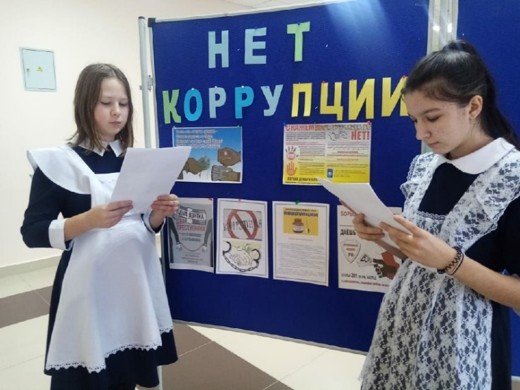

Открытие антикоррупционного месячника

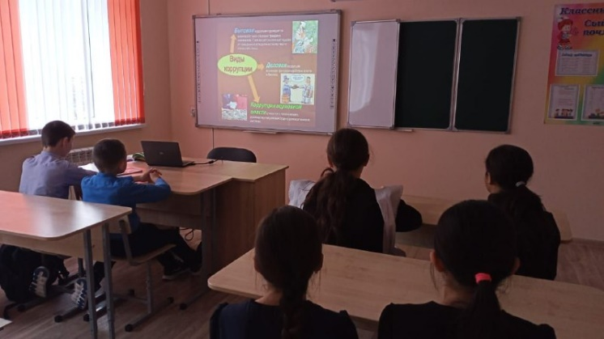
Беседа «Что такое «коррупция» и её проявления в обществе»

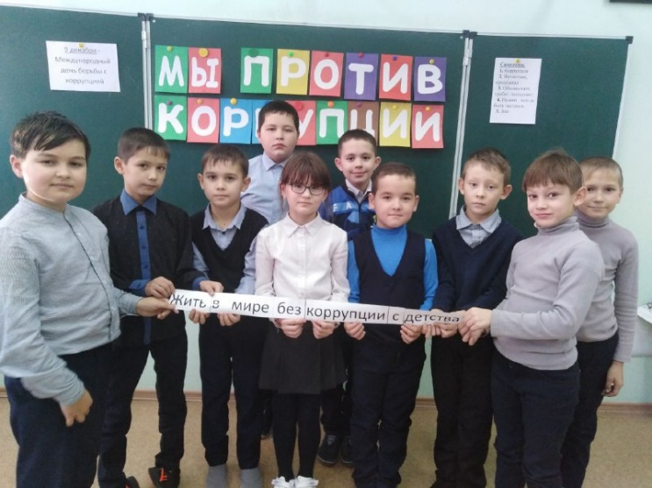

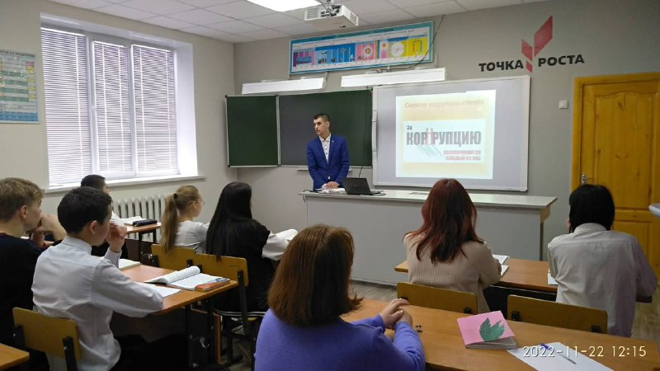
Открытый урок по обществознанию на тему: «Коррупция. Способы борьбы коррупцией»

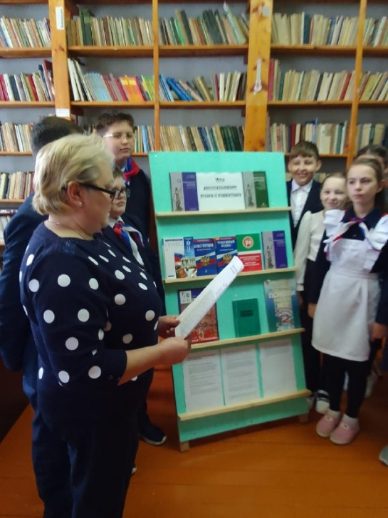

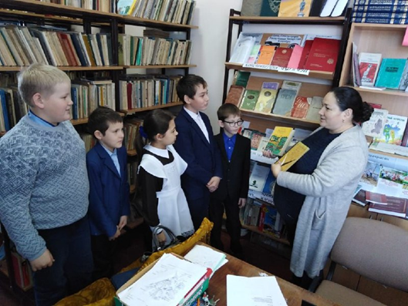
Библиотечный урок «Что рассказывают книги о коррупции»

Конкурс информационных плакатов
«Коррупции – НЕТ!»
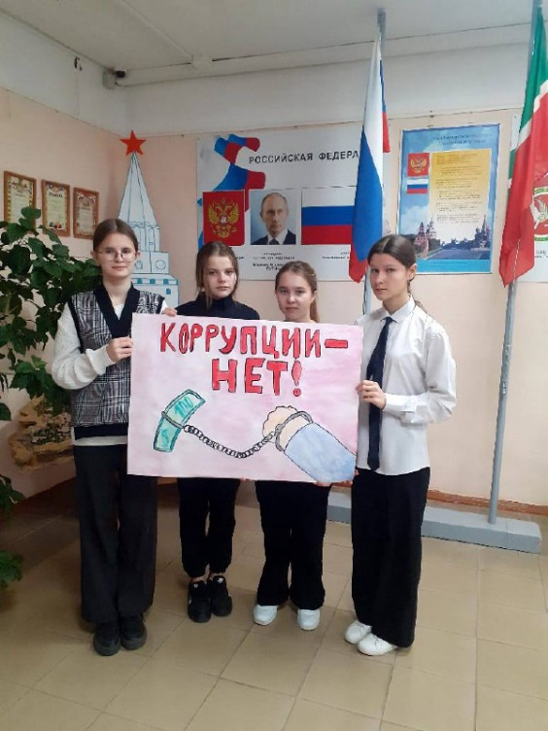
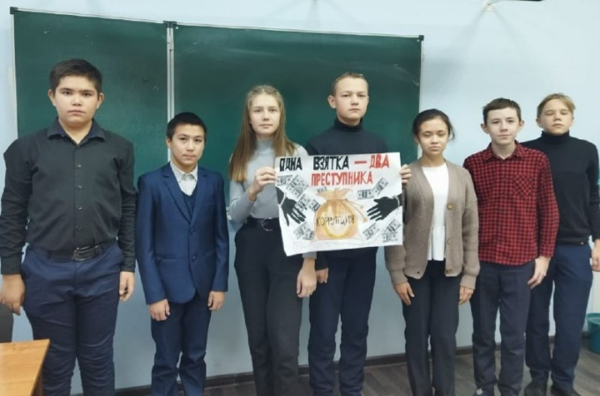

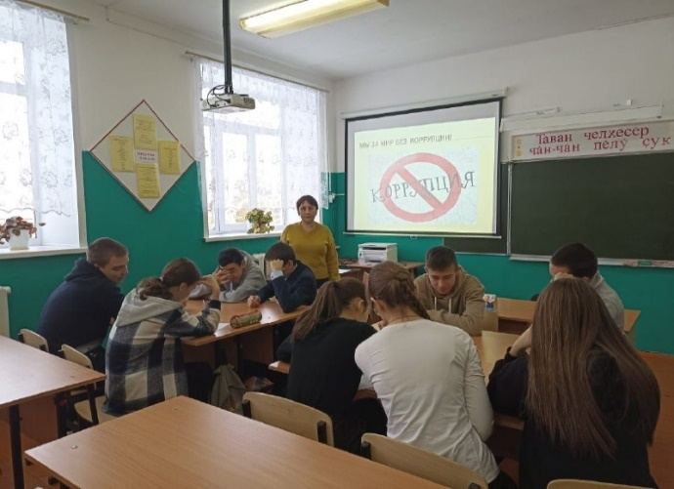
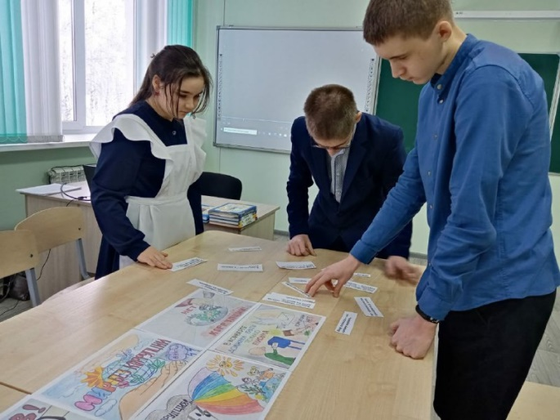
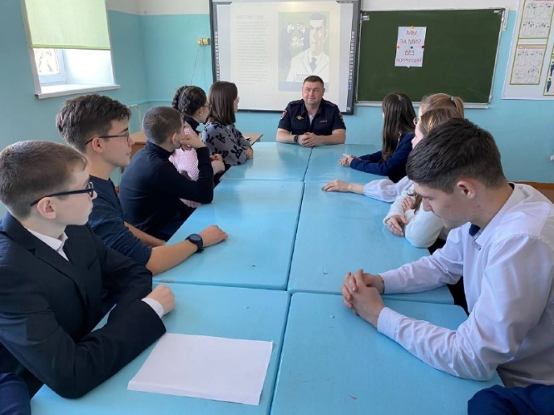

Круглый стол «Мы за мир без коррупции!»с участием работников правоохранительных органов (по согласованию)

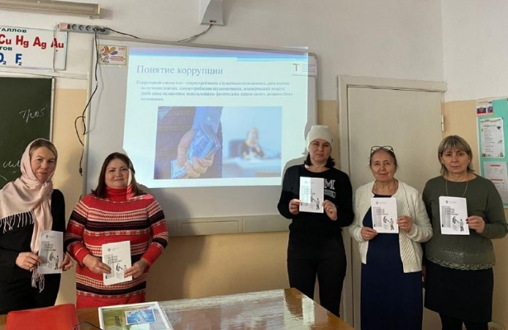

Распространение памятки «Мы против коррупции в образовании!»

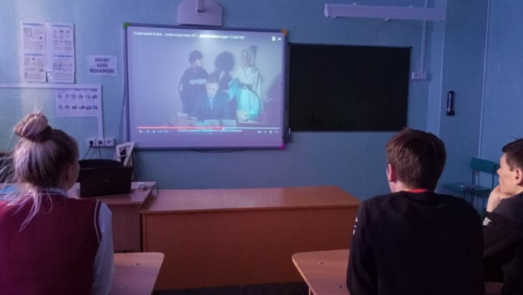

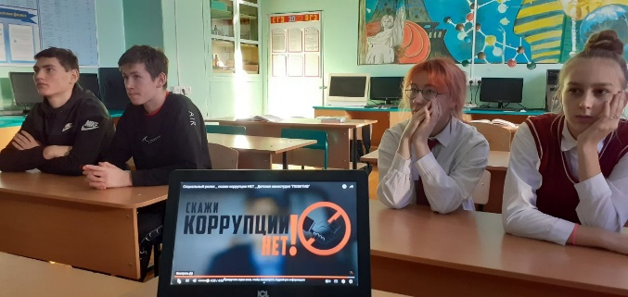
Просмотр антикоррупционных видеороликов с последующим обсуждением

Итоги
проведенных мероприятий, приуроченных Международному дню борьбы
с коррупцией в учреждениях культуры.
В рамках декады по противодействию коррупции в учреждениях культуры проведены мероприятия, приуроченные Международному дню борьбы с коррупцией.
Во всех сельских библиотеках прошли информационные часы "Что такое коррупция и в чем ее особенности». Познакомили участников с главным документом, защищающим их права – Конституцией РФ, с её содержанием, объяснили, что означает понятие «коррупция», дали представления о законах, чтобы развивать навыки их применения в повседневной жизни, напомнили, что помимо «прав», у них есть еще и «обязанности». После, провели обзоры у настольной книжной выставки «Скажем коррупции – нет!»

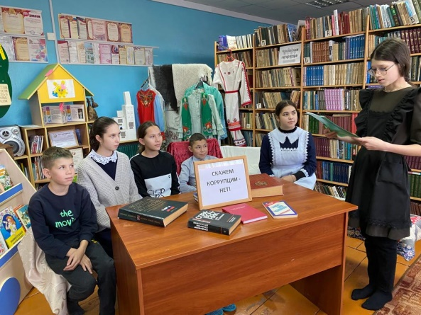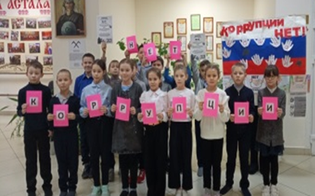
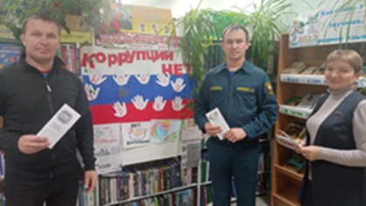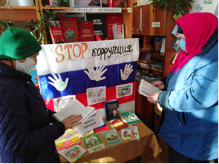

В рамках месячника Дня борьбы с коррупцией во всех библиотеках района были оформлены выставки «Мы против коррупции». На выставке были представлены материалы об антикоррупционной государственной политике, о мерах противодействия коррупции, об ответственности за коррупционные преступления.

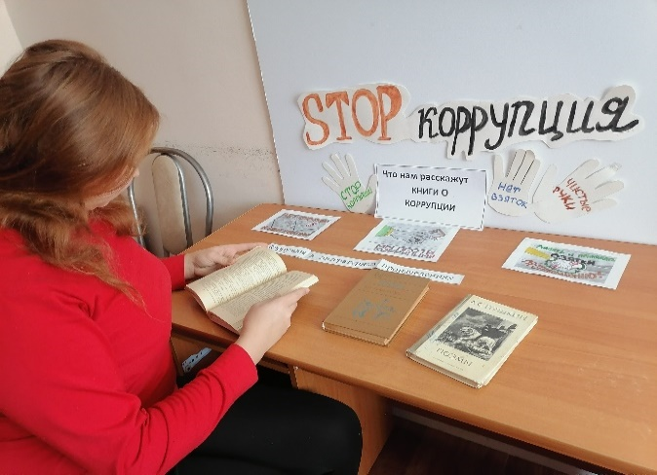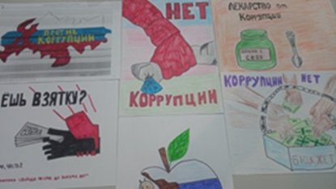

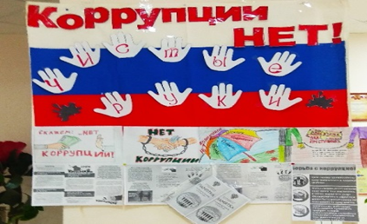

С 14 ноября по 5 декабря 2022 года в МБУ ДО «Детская школа искусств» Дрожжановского муниципального района прошли мероприятия, приуроченные Международному дню борьбы с коррупцией. В соответствии с планом проведены:
- оформлен информационный стенд «Вместе против коррупции». На стенде размещена информация о последствиях коррупционной деятельности.
- выставка «СТОП - коррупция»

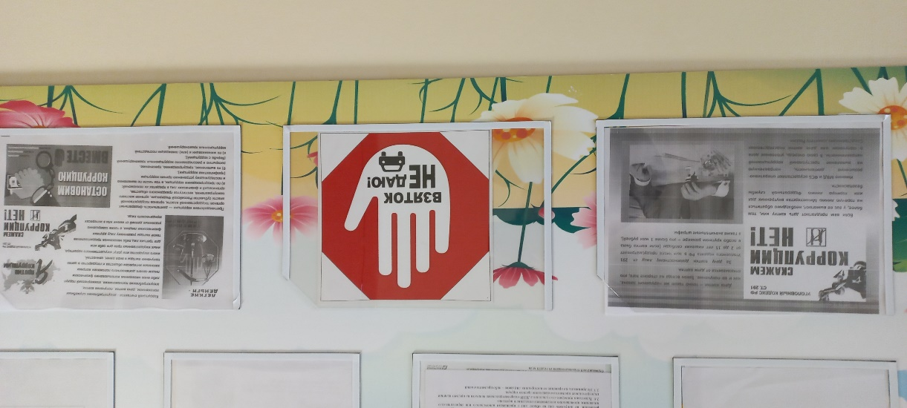
Учащиеся художественного отделения ДШИ нарисовали плакаты, посвящённые Международному дню борьбы с коррупцией. Они призвали не участвовать в коррупционных схемах и жить честно.

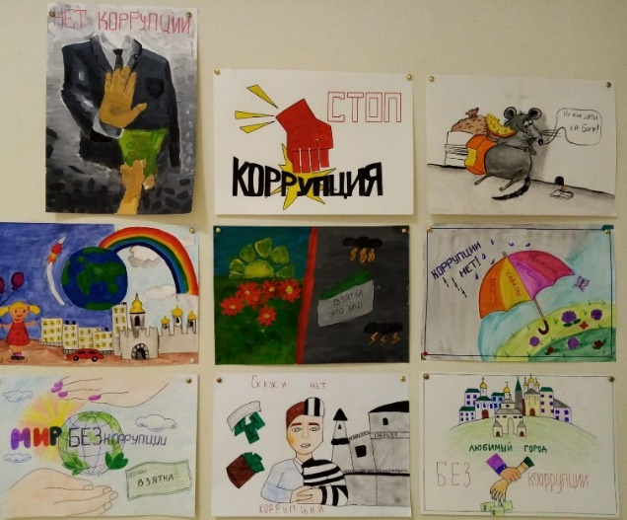

- проведены тематические занятия:
1. «Я и общество», Антипова С.В., заместитель директора, 29.11.2022г. На занятии учащиеся 1 класса музыкального отделения посмотрели мультфильм «Сказка про коррупцию», где коррупсики начали борьбу с добром. Учащиеся сделали вывод, что коррукпция – зло, и надо с ней бороться.

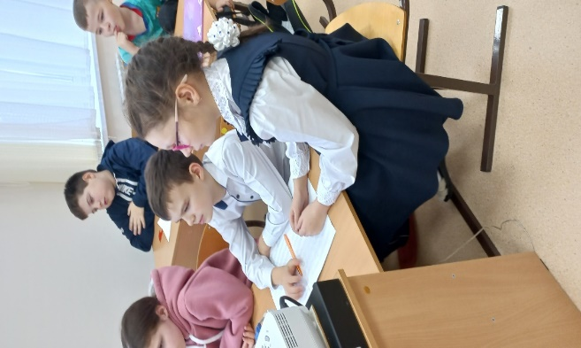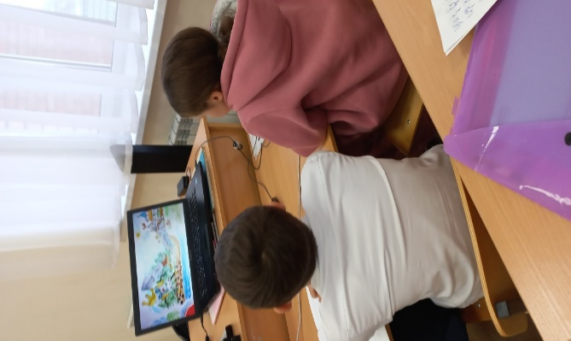
2. «Коррупция в иллюстрациях», Антипова С.В., зам. директора по УВР, 02.12.2022г. С учащимися 2 класса художественного отделения просмотрели иллюстрации к сказкам «Дочь – семилетка», «Петушок и бобовое зёрнышко» и «Гуси – лебеди», повторили их и пришли к выводу, что надо жить по закону, помогать всем не из – за выгоды.

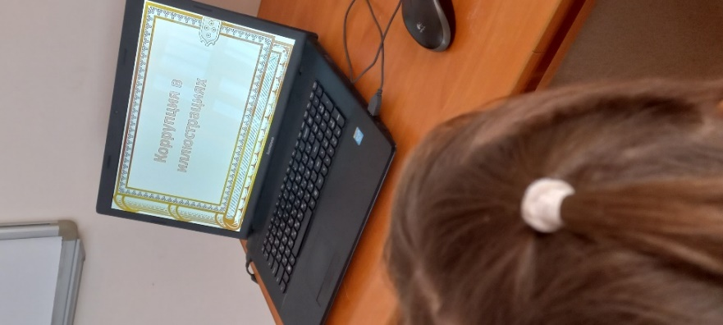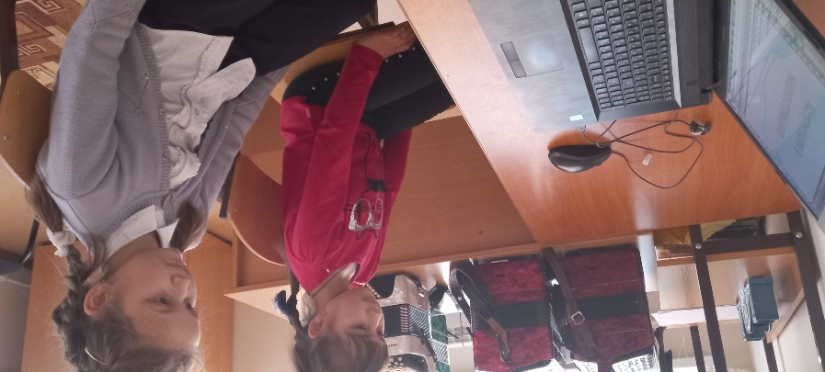

- декада правовой грамотности. В рамках декады был установлен ящик для вопросов. Вопросы учащихся в основном касались учёбы и поведения одноклассников.

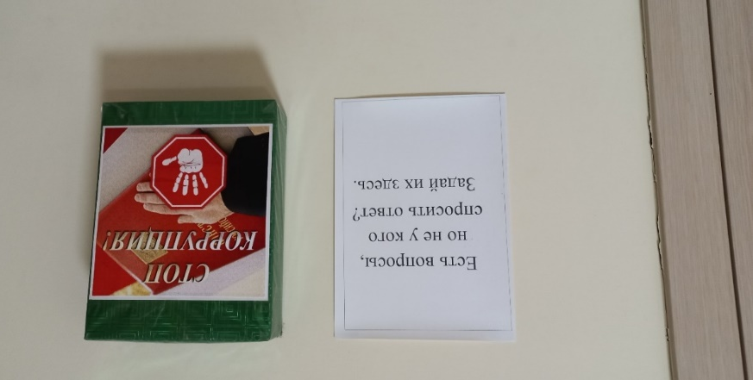

3. 30 ноября учащиеся 3 класса художественного отделения с преподавателем Захаровой Г.В. провели акцию «НЕТ коррупции!». Были розданы буклеты, ребята призвали решительно противостоять этой болезни современного общества!

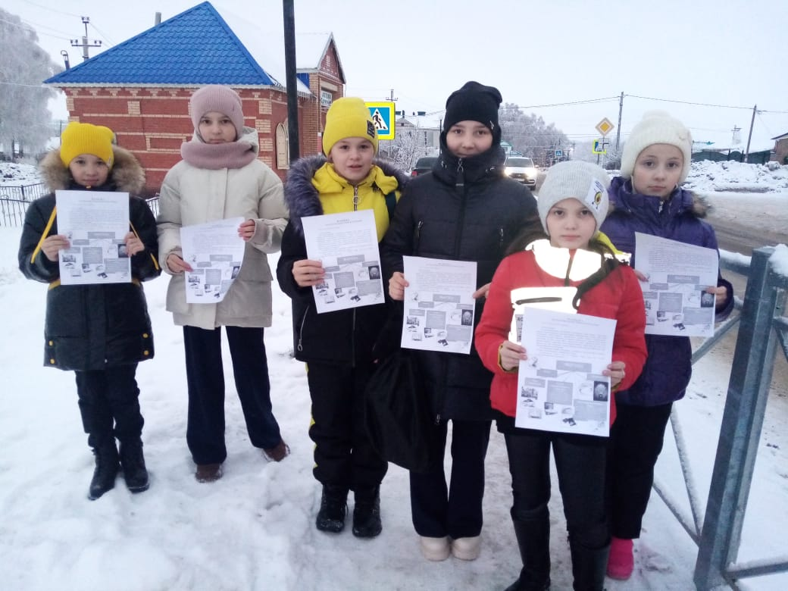

23 ноября в музее "Земля и люди" им.А.Ш.Абдреева прошёл информационно-познавательный час "Вместе против коррупции". На мероприятии приняли участие учащиеся Старошаймурзинской СОШ и старожилы села. Также в течении месячника работала выставка «Вместе против коррупции»

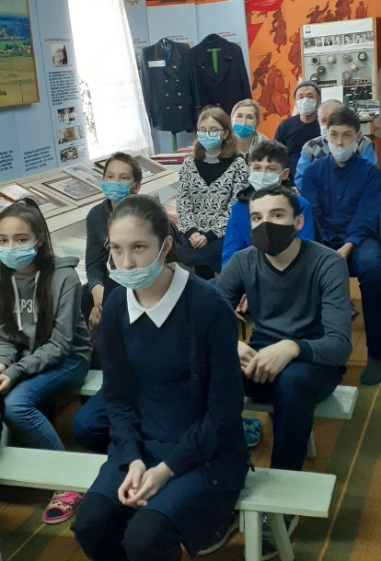
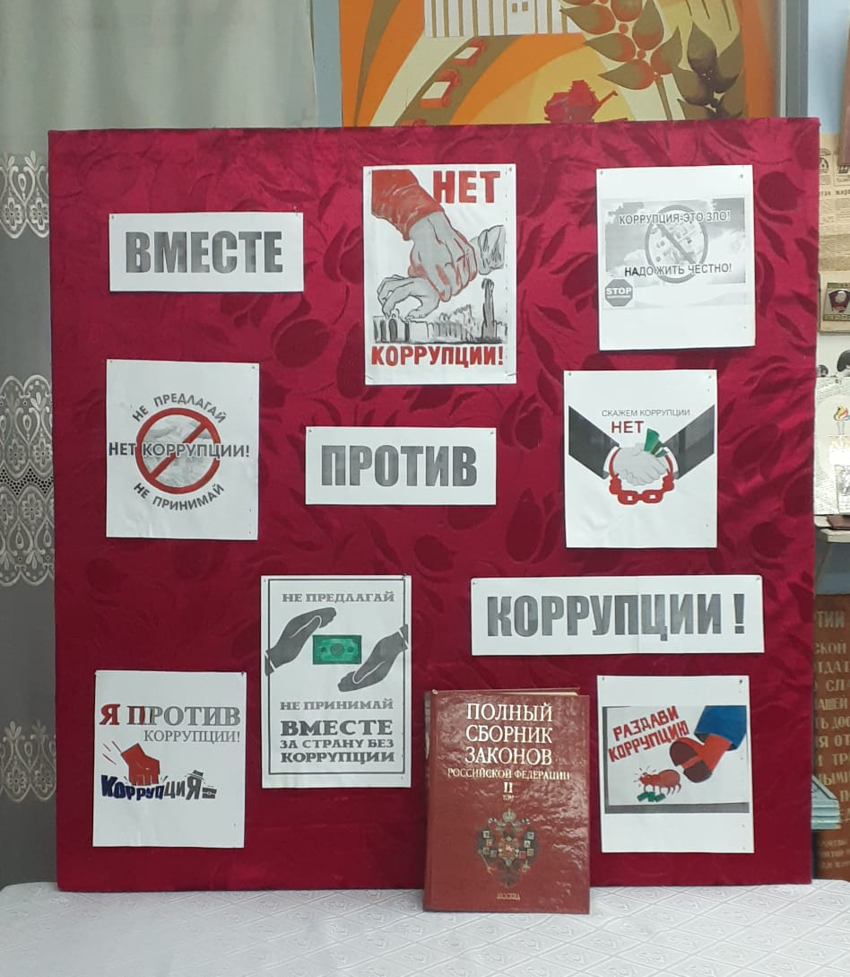

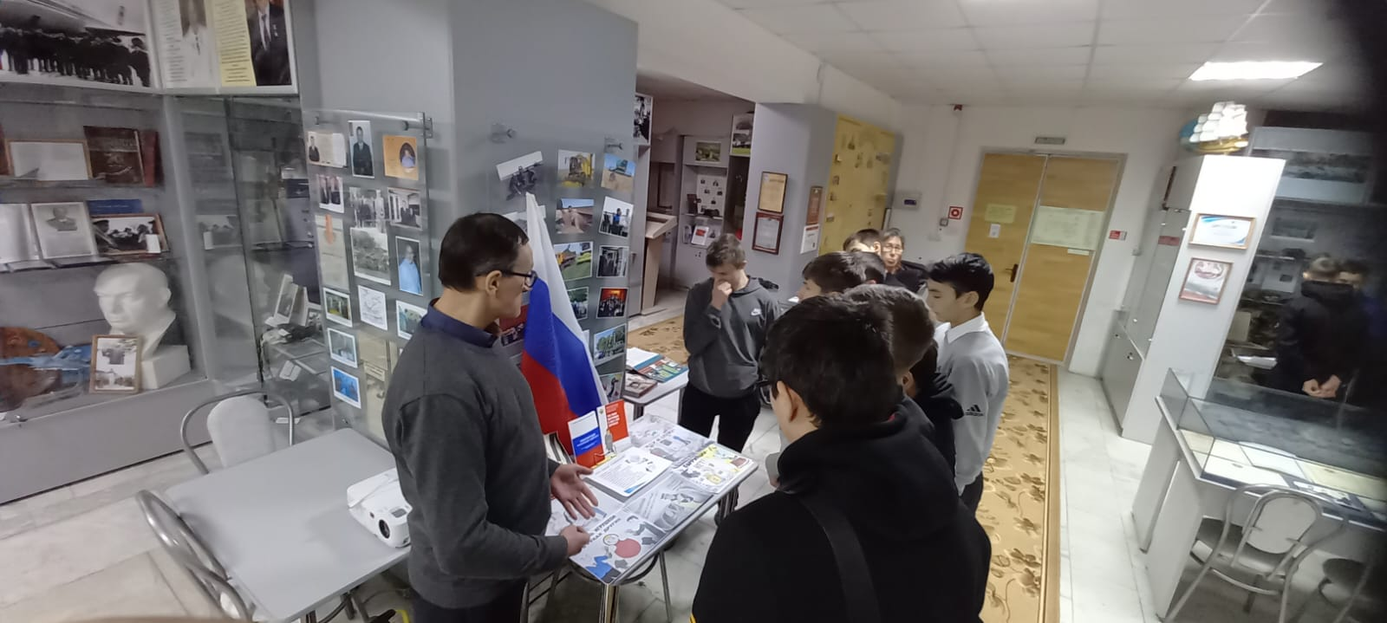
22 ноября для учащихся Дрожжановского техникума отраслевых технологий была прочитана лекция «Россия против коррупции».
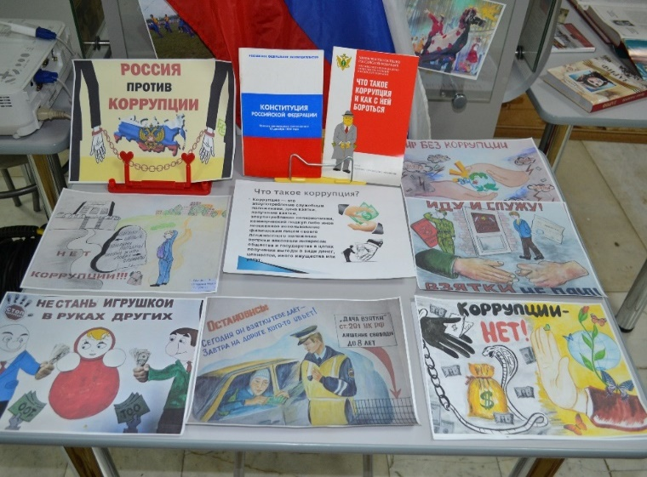

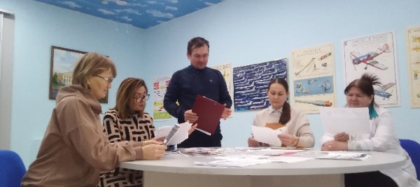
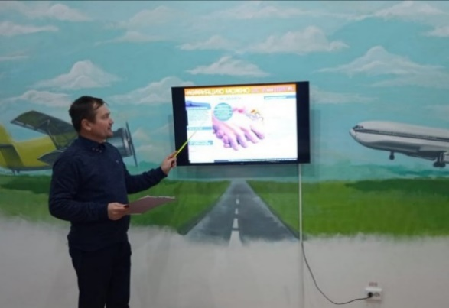
2 декабря в музее П.В.Дементьева проведена лекция «Коррупции –НЕТ», приуроченная к Международному дню борьбы с коррупцией. Посетители обсудили самые проблемные вопросы: «Почему люди дают, берут взятки?», о значении слов «взятка», «взяточник», «коррупция». Способы и меры по борьбе с коррупцией, какие сферы поражены коррумпированию. Просмотрев социальные ролики о коррупции утвердили мнение о том, как должны вести себя люди, чтобы избежать проявления коррупции. Всем посетителям были вручены памятки «Что такое коррупция?». Также во время месячника была оформлена тематическая выставка «Мы – против коррупции», отражающие для сегодняшнего времени проблему.
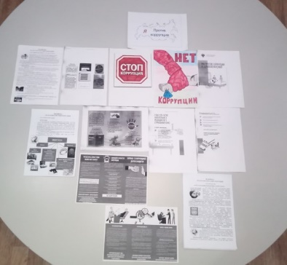
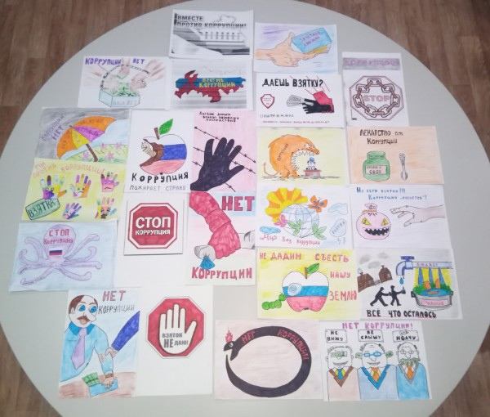

22 ноября в районном Доме культуры проведена беседа за стендом «Скажем – нет коррупции» с участием работников культуры. Они ознакомились с причинами возникновения коррупции, узнали, какие меры принимаются правительством по борьбе с ней, высказали мнение и позиции по отношению к этому вопросу. В план мероприятий по охране труда на 2021 -2023 годы включен пункт об обеспечении контроля о противодействии коррупции, при организации работы по вопросам охраны труда. Проведено ознакомление вновь принимаемых работников с законодательством о противодействии коррупции. В 2022 году ознакомлено 12 вновь принимаемых работников.

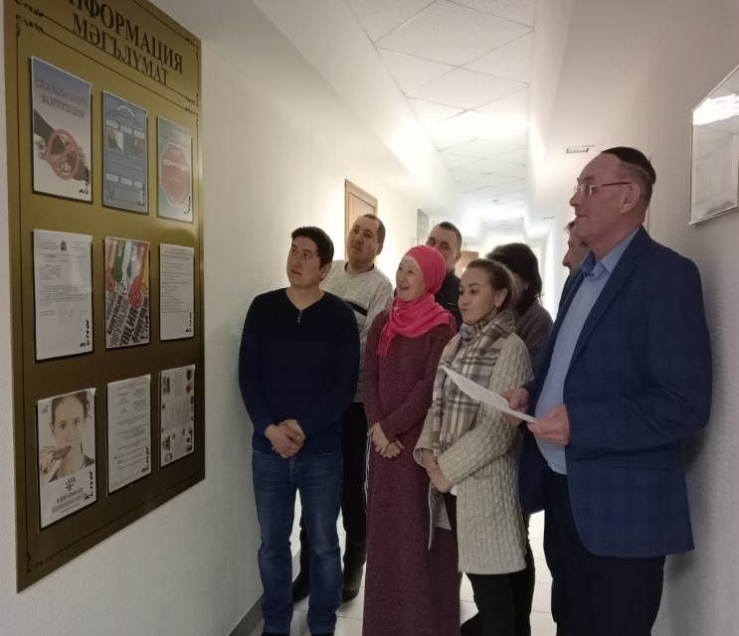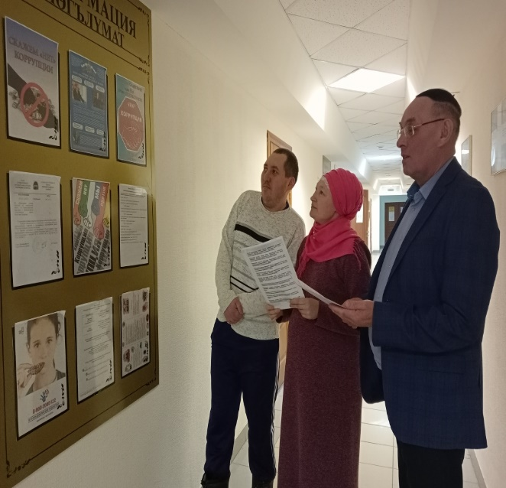

Как необходимо бороться с мошенничеством, подкупом, вымогательством, взятками? Все это можно узнать из буклетов, которые раздавались 1 декабря жителям села Старые Ишли. В буклетах есть номера телефонов, по которым любой гражданин может позвонить и уведомить руководство следственного управления о коррупционных проявлениях.

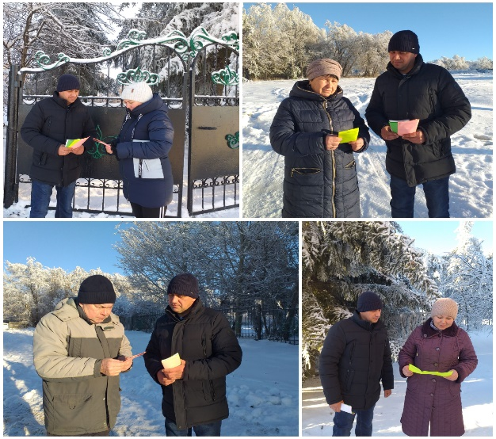

3 декабря в Староишлинском сельском клубе прошел информационный час «Сказать коррупции – НЕТ!». На мероприятии были затронуты вопросы: что такое взятка, подкуп и какое наказание ждет за эти деяния, кто может быть привлечен к уголовной ответственности за получение взятки. Школьники слушали и задавали интересующие их вопросы.

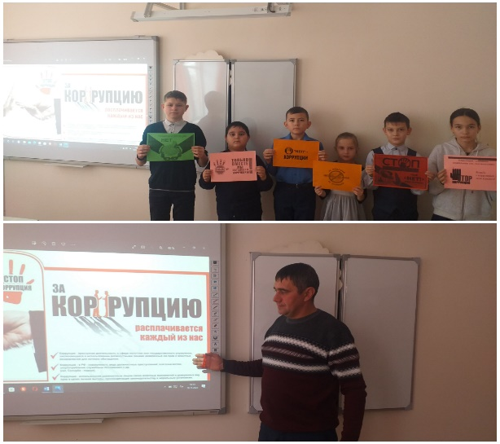

3 декабря работники культуры Новоильмовского СДК организовали среди учащихся Новоильмовской сош информационный час "Скажем коррупции -нет!". Многие люди не разбираются, что за зло это явление. Но, когда начинаем бороться со злом уже в стенах школы. В процессе информации учащимся подробно объяснили, показали презентацию, задавали вопросы. Узнали мнение школьников.
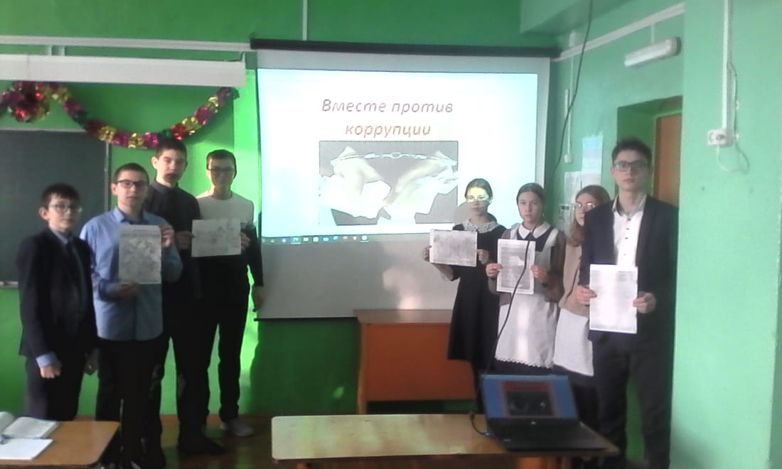

2 декабря в Матакском СДК совместно с школой прошла беседа «Вместе против коррупции». Участники мероприятия обсуждали, что такое взятка, подкуп, и какое наказание ждет за эти деяния, кто может быть привлечен к уголовной ответственности за получение взятки. Коррупция - это опаснейшее явление присутствует во всех странах - больших и малых, богатых и бедных. И борьба с коррупцией - долг каждого гражданина, и нужно проявлять активную гражданскую позицию. На мероприятии были затронуты вопросы: что такое взятка, что такое подкуп, какие виды наказания понесет взяточник. Ребята записали телефон доверия, куда можно написать заявление о вымогательстве.
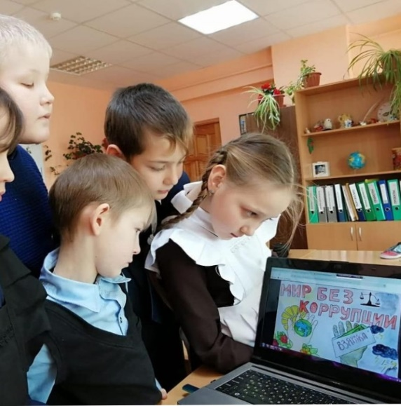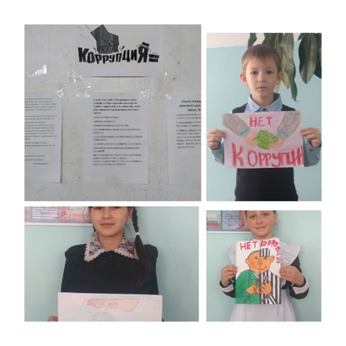

15 ноября в Городищенском СДК состоялся круглый стол «Стоп коррупция!». Участники обсуждали разновидности коррупции, уровень коррупции в России, последствия коррупции. Каждый участник высказал свое мнение. В данном мероприятии приняли участие 7 человек.

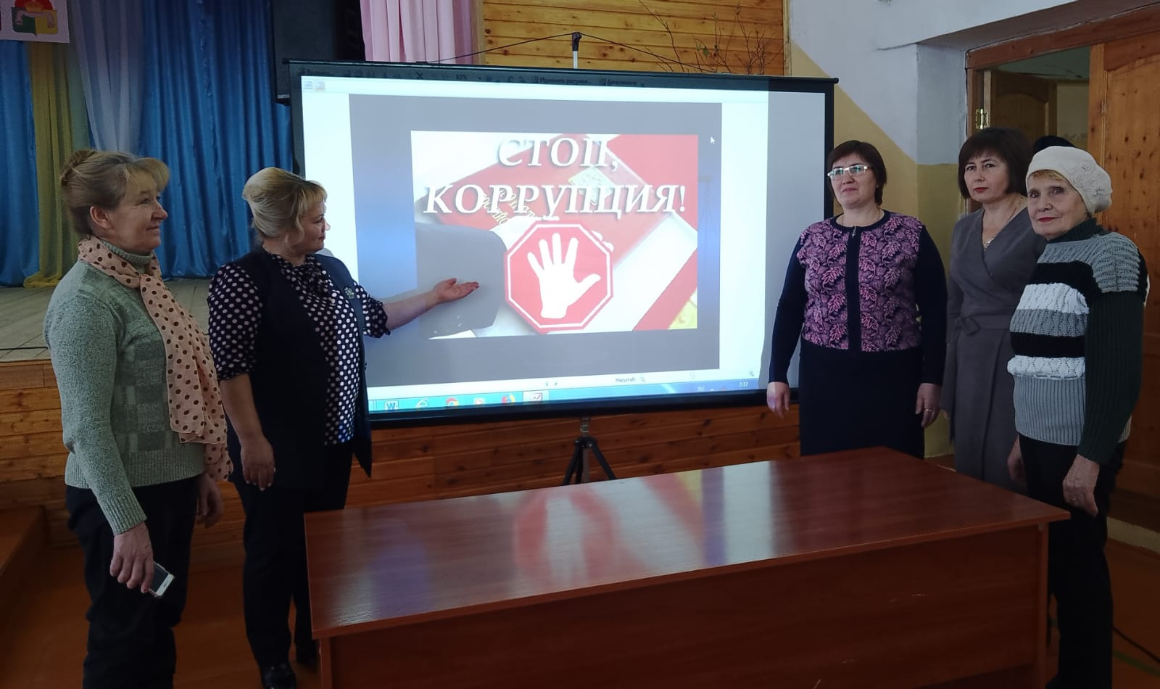

В Старокакерлинском СДК организовали книжную выставку «Борьба с коррупцией дело каждого», которая была доступна для каждого посетителя СДК. 17 ноября организовали выставку детских рисунков «Страна без коррупции». 5 декабря провели час информации «Борьба с коррупцией в России», с участием учащихся СОШ.

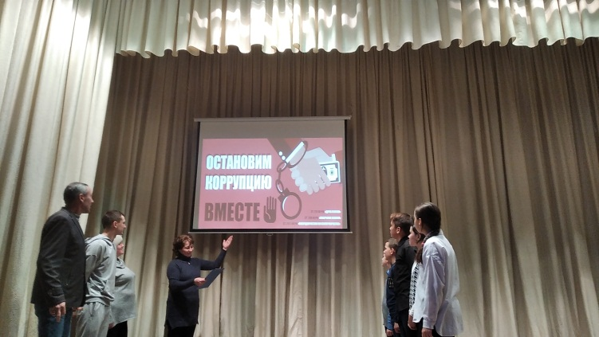

23 ноября работники культуры Старозадоровского СК изготовили буклеты на тему «Борьба с коррупцией – дело каждого» и раздали населению села.

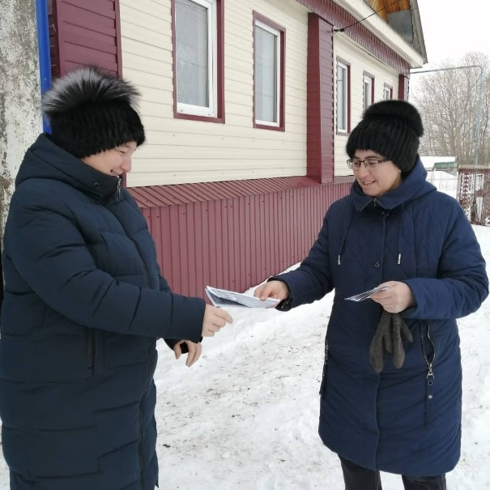 | 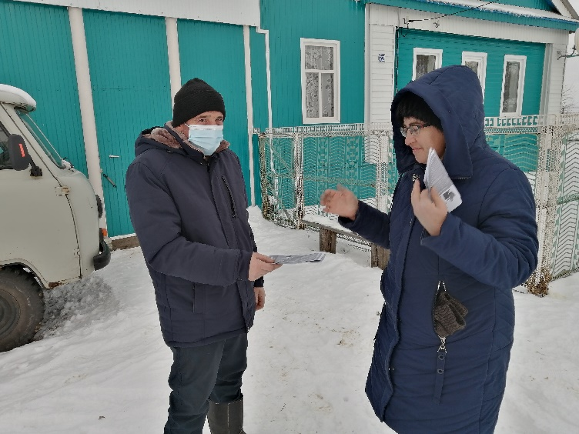

9 декабря в Нижнекаракитанском СДК прошел конкурс рисунков «Я против коррупции!» для формирования антикоррупционного общественного мнения, повышение правовой культуры, развитие творческой инициативы и мышления воспитанников. Дети проявили интерес к данному мероприятию и отразили свое отношение к коррупционным моментам в рисунках.

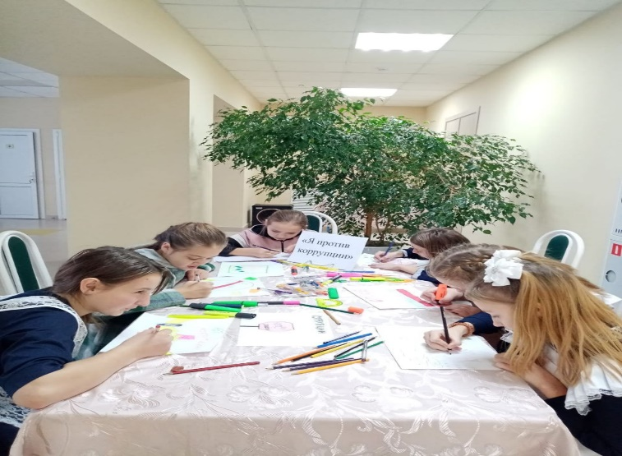

На улицах села Новое Чекурское 22 ноября заведующая Новочекурским сельским клубом провела акцию «Мы против коррупции!». Заведующая сельским клубом раздала жителям села буклеты-памятки «Антикоррупционное поведение гражданина» с информацией что такое коррупция, ее виды и какие меры наказания предусмотрены при даче и получении взятки. Среди населения также был проведен опрос «Что вы думаете о коррупции», в котором приняли участие жители села в возрасте от 30-ти до 55-ти лет.

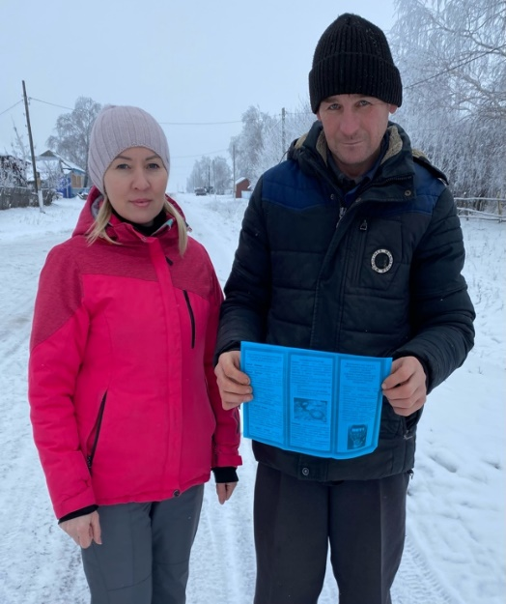
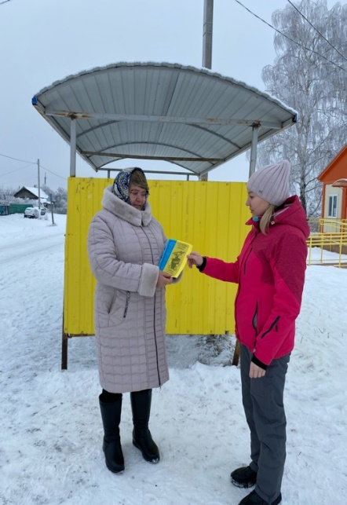
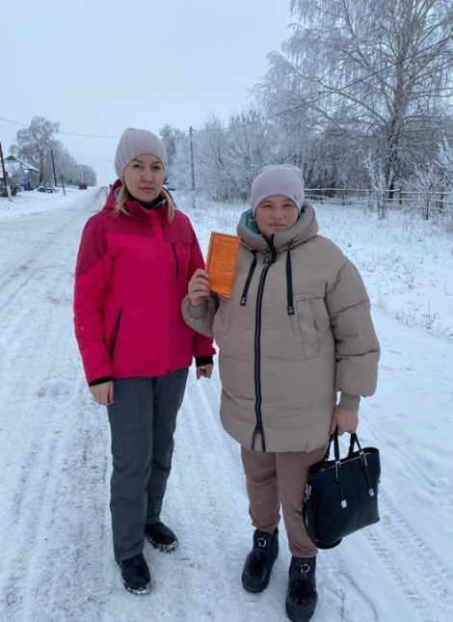

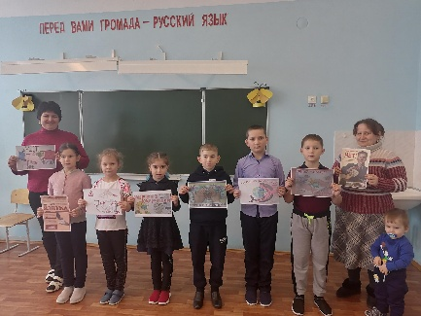
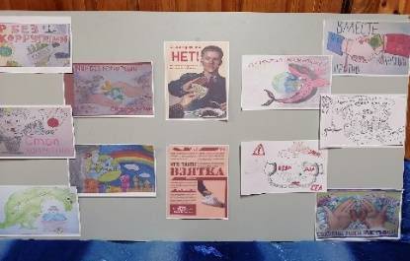
2 декабря заведующая Татарско-Безднинским СК оформила информационный стенд «Стоп коррупция!» и провела круглый стол «Стоп коррупция!» с учащимися младших классов.

17 ноября в Чепкас-Ильметьевском СДК проведена беседа "Мы против коррупции". В ходе мероприятия дети получили доступные знания и поняли то, что борьба с коррупцией сильная, и что победить мы сможем, если с малых лет будем честными, справедливыми и добрыми.
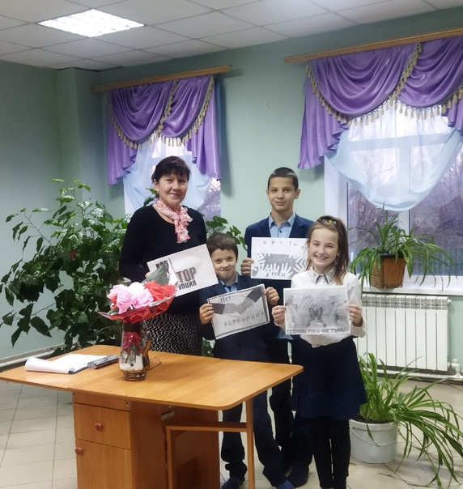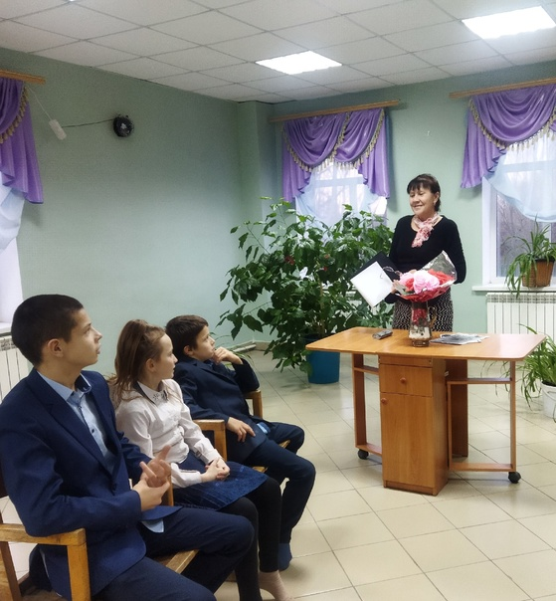

2 декабря в Татарско-Шатрашанском сельском клубе организовали выпуск и распространение буклетов: «Коррупция – СТОП!» среди работников учреждения и населения, так же был оформлен информационный стенд Коррупции – «НЕТ!». 4 декабря была подготовлена выставка детских рисунков на тему «Коррупция – глазами детей».

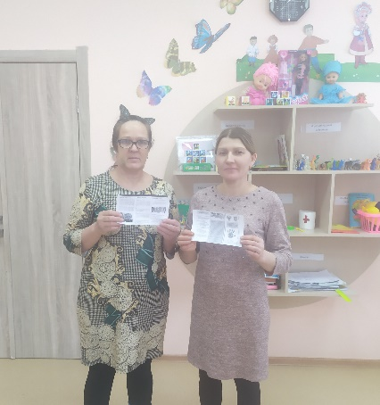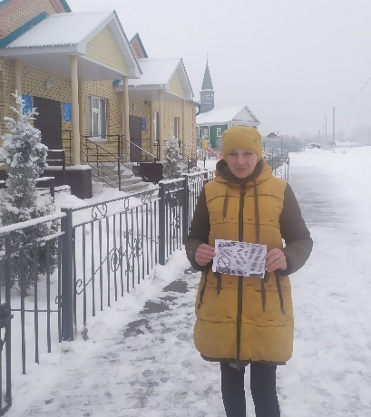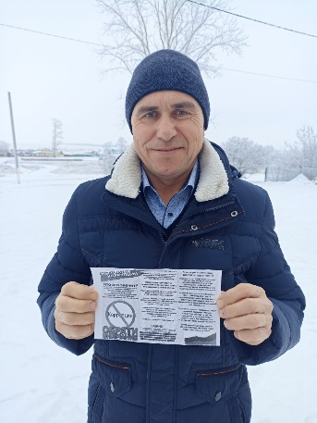

15 ноября в Алешкин-Саплыкском СДК совместно Алешкин-Саплыкской сельской библиотекой с учащимися СОШ и взрослым населением села была проведена информинутка "Что такое коррупция" с раздачей буклетов. 20 ноября в Алешкин-Саплыкской сельской библиотеке совместно СДК с подростками села была проведена беседа "Нет коррупции!". А также в библиотеке была организована книжная выставка "Коррупция в произведениях литературы".

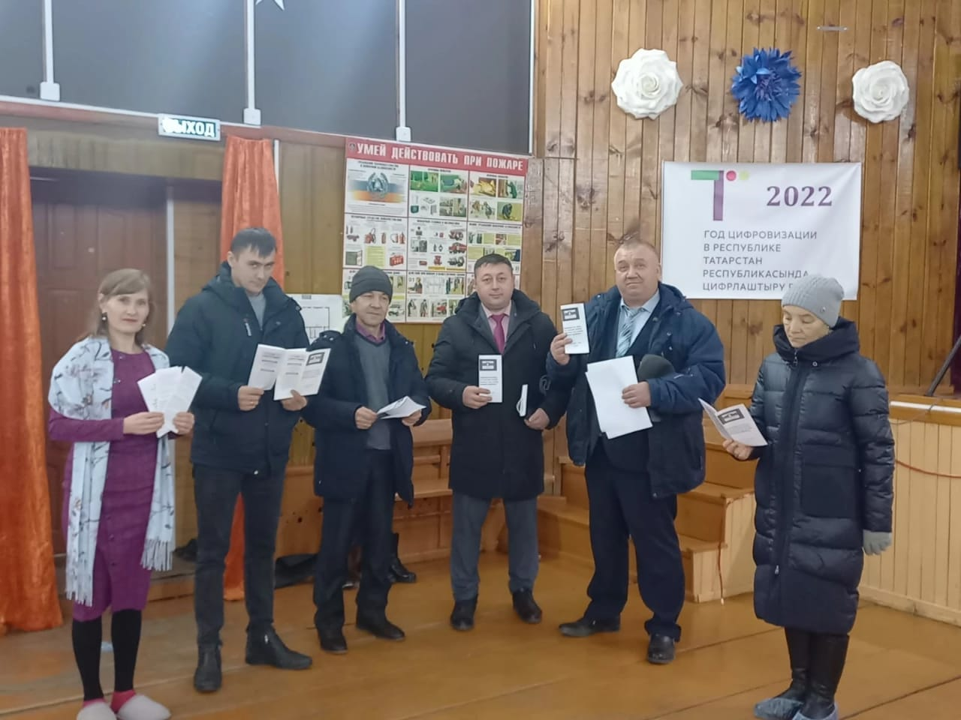

Воспитанники кружка «Юные журналисты размещали информации, которые повествуют о вредном влиянии коррупции.

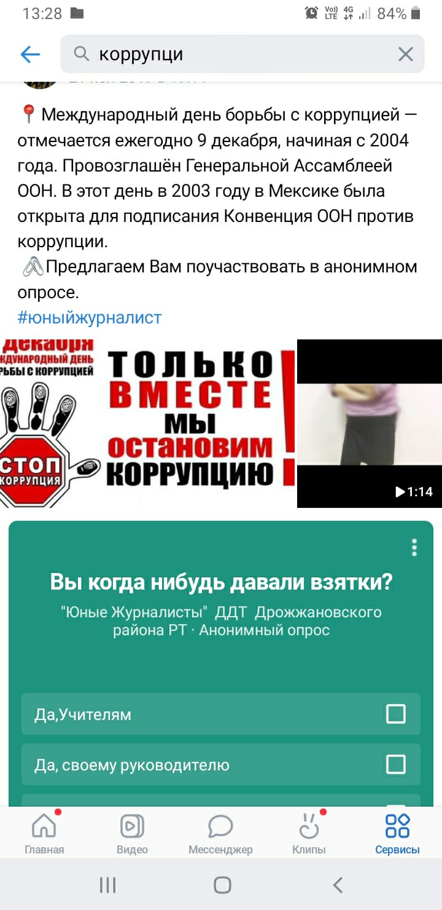

Беседа «Нет Коррупции» с целью просвещения, пропаганды и формирования у обучающихся антикоррупционного мировоззрения в МБУ «Молодежный(Подростковый) клуб «Созидание».

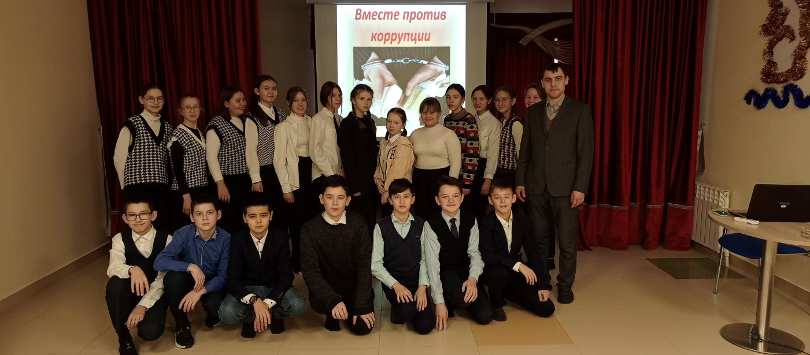

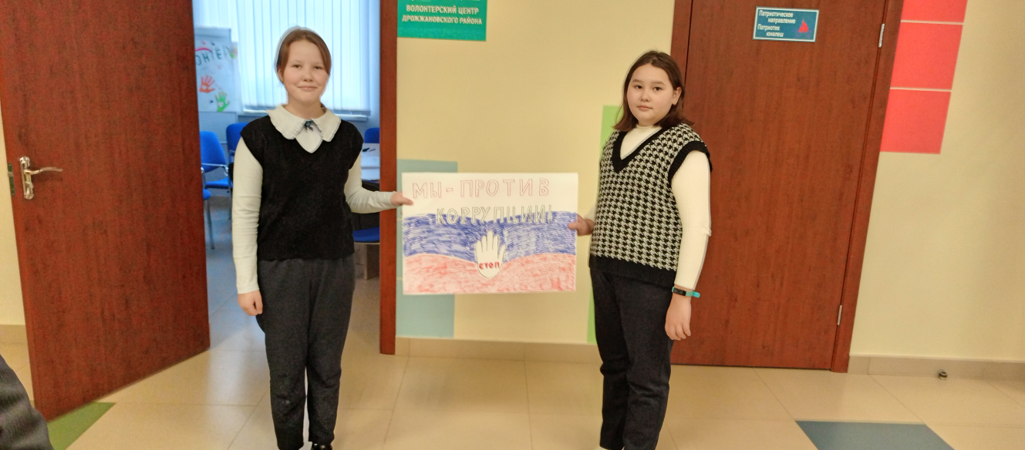

Раздача информационных буклетов

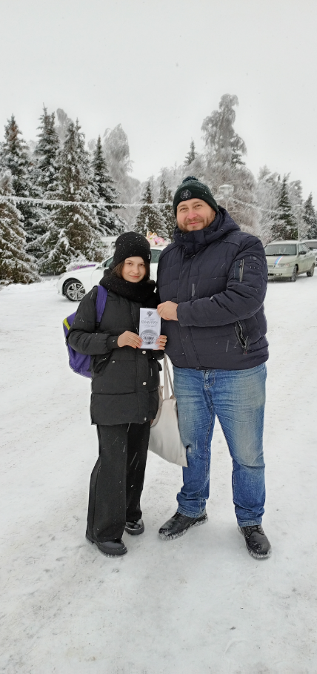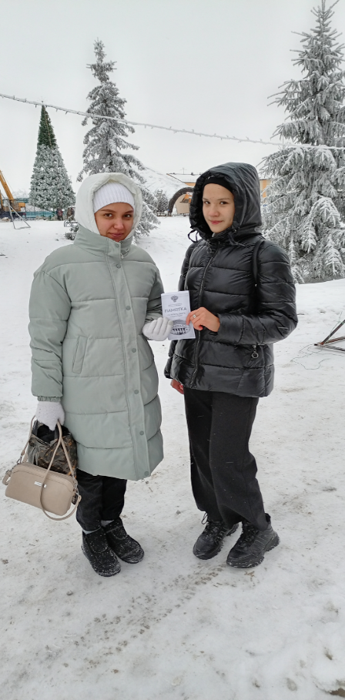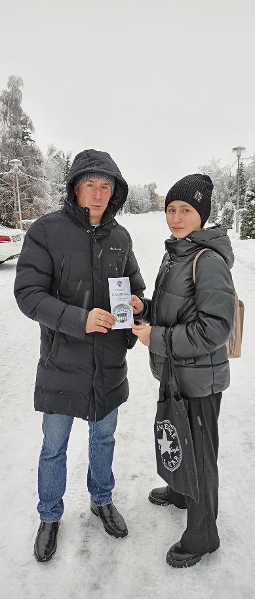

Встреча сотрудников прокуратуры района со студентами ГАПОУ «Дрожжановский техникум отраслевых технологий» по вопросам разъяснения законодательства об ответственности за дачу и получение взятки

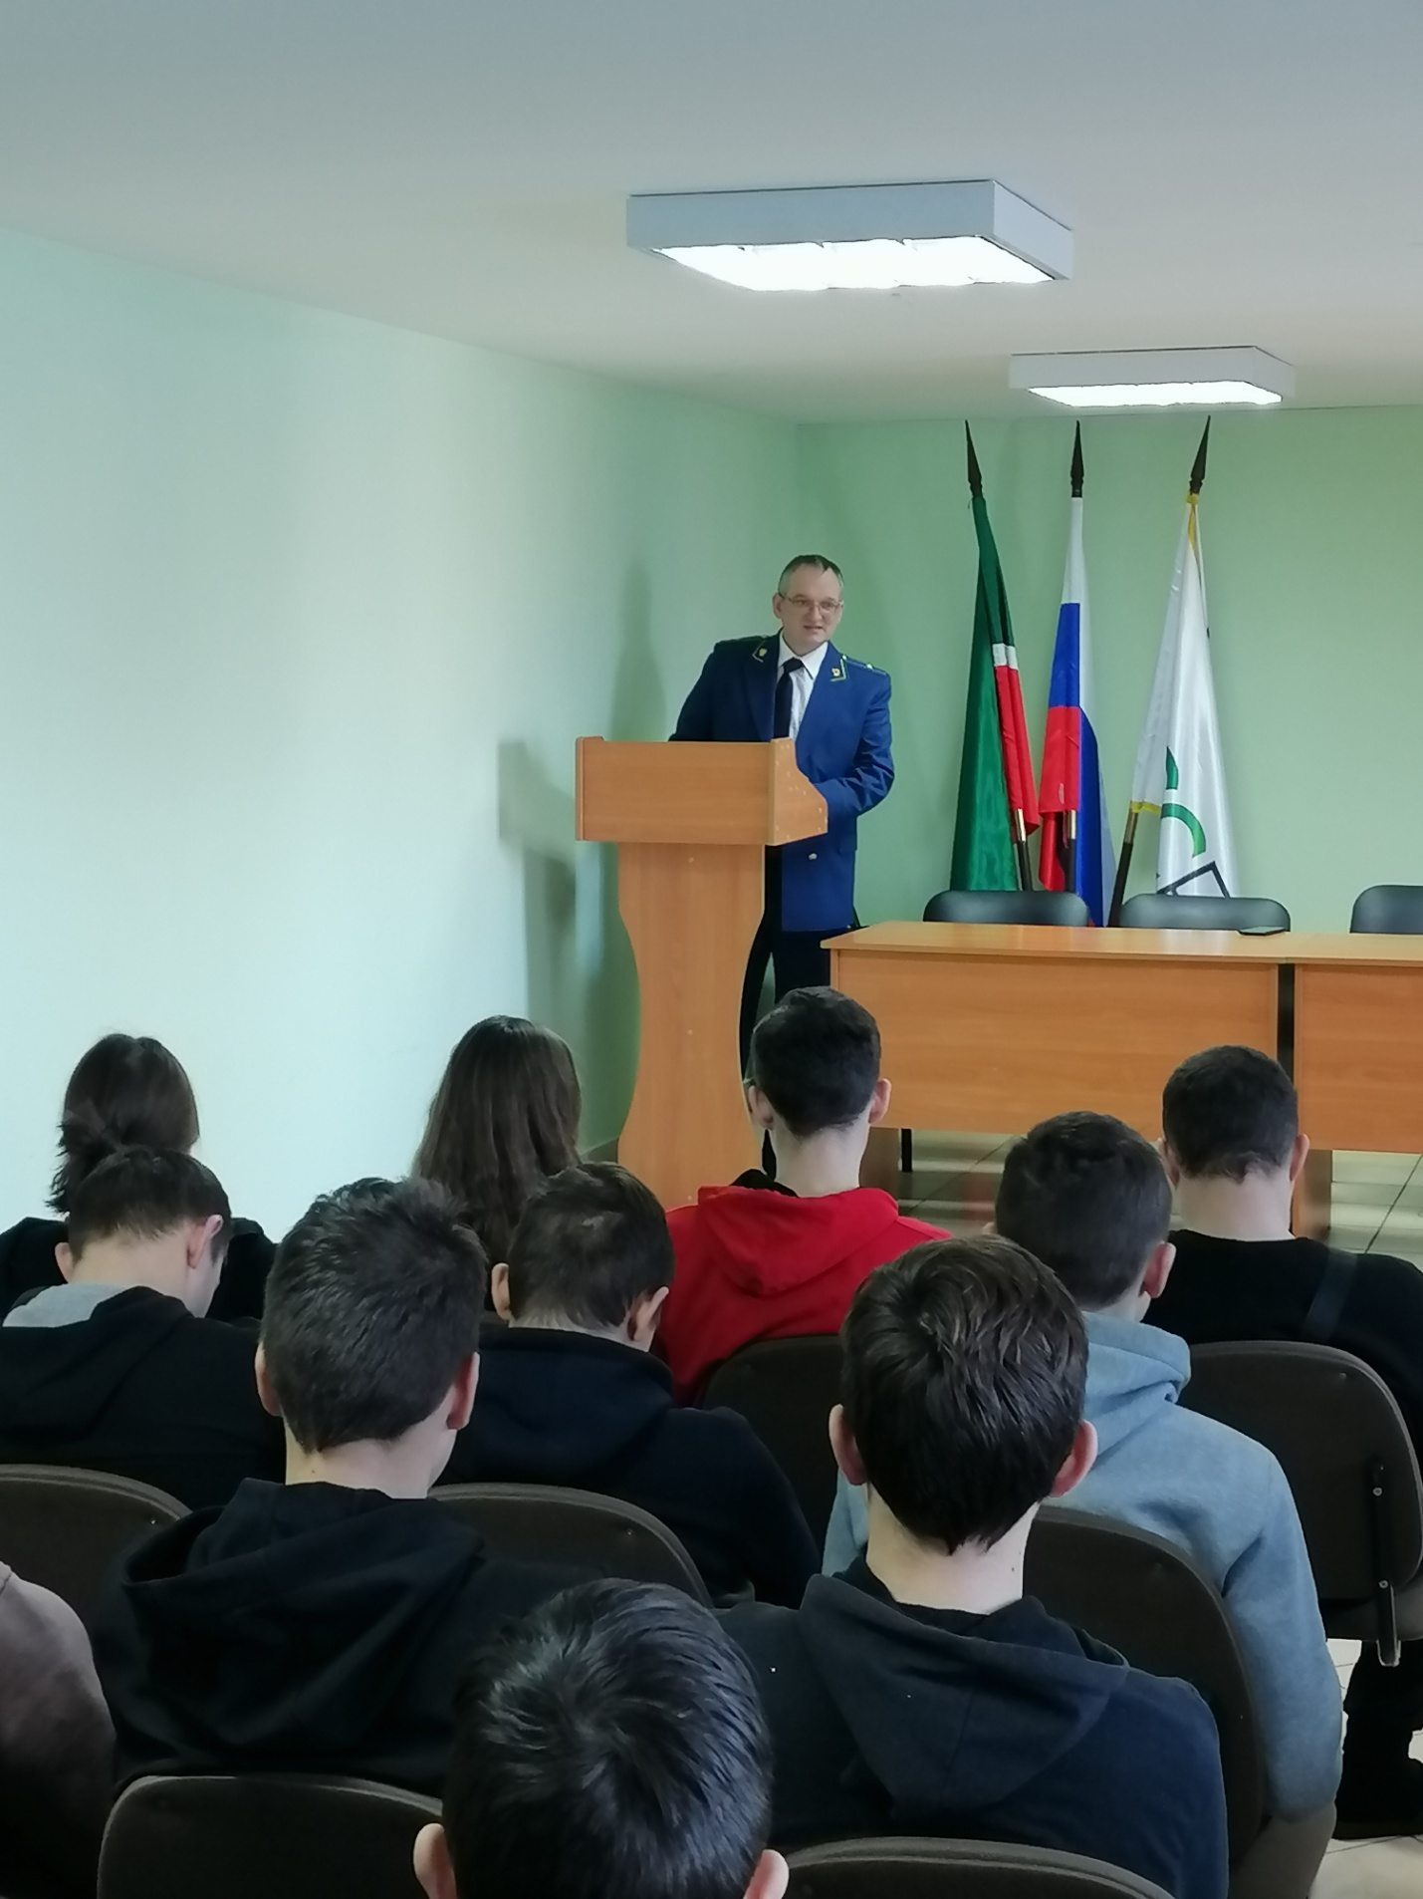
Конкурс среди студентов на лучший плакат антикоррупционной направленности
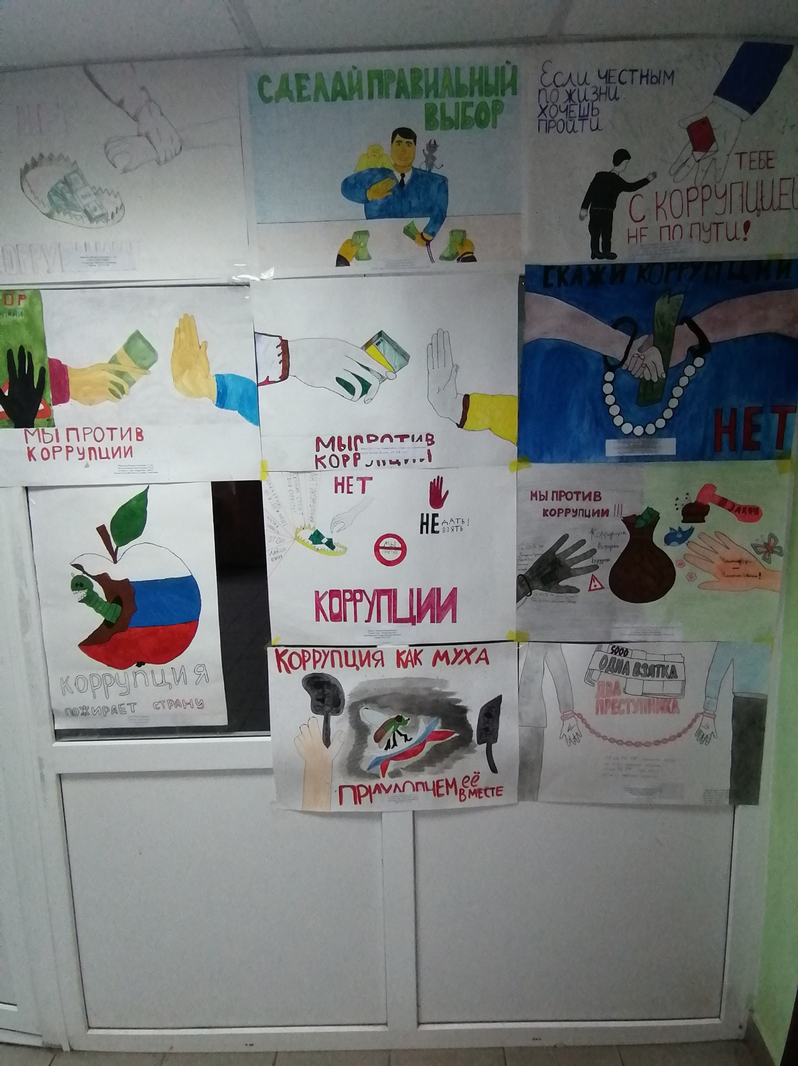

Интернет урок на тему: «Правовая защита студентов»

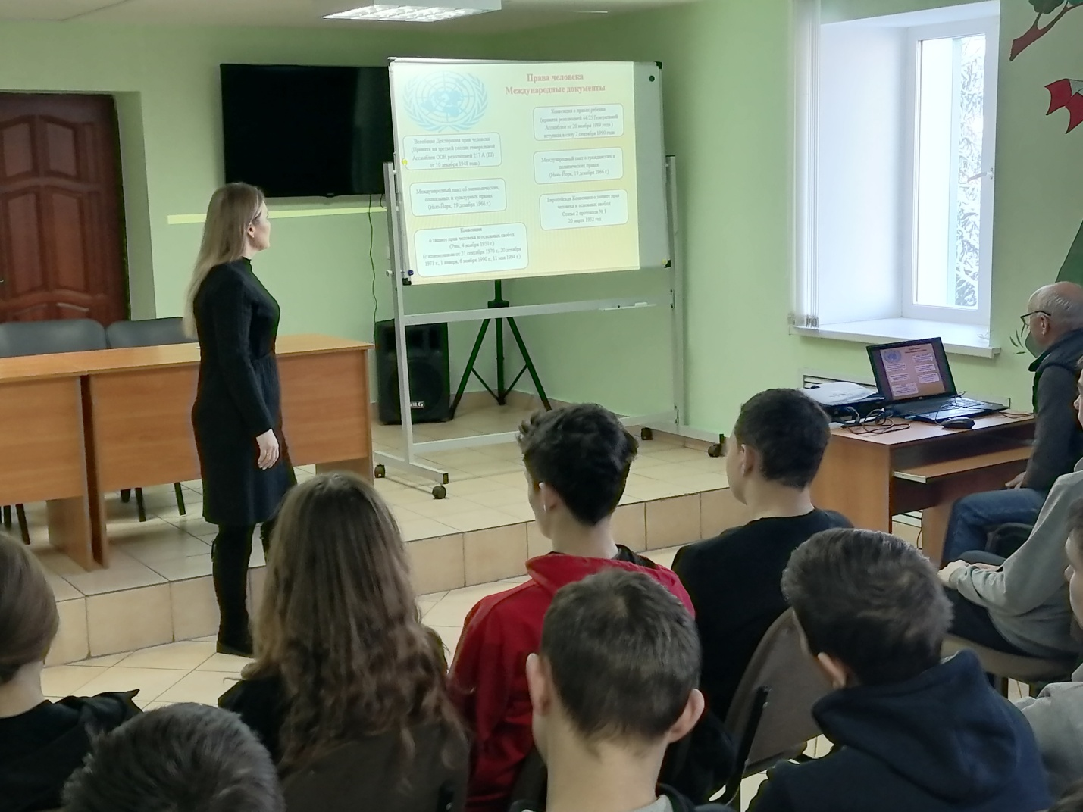

Показ кинофильма на тему: «Коррупция и причины ее возникновения»

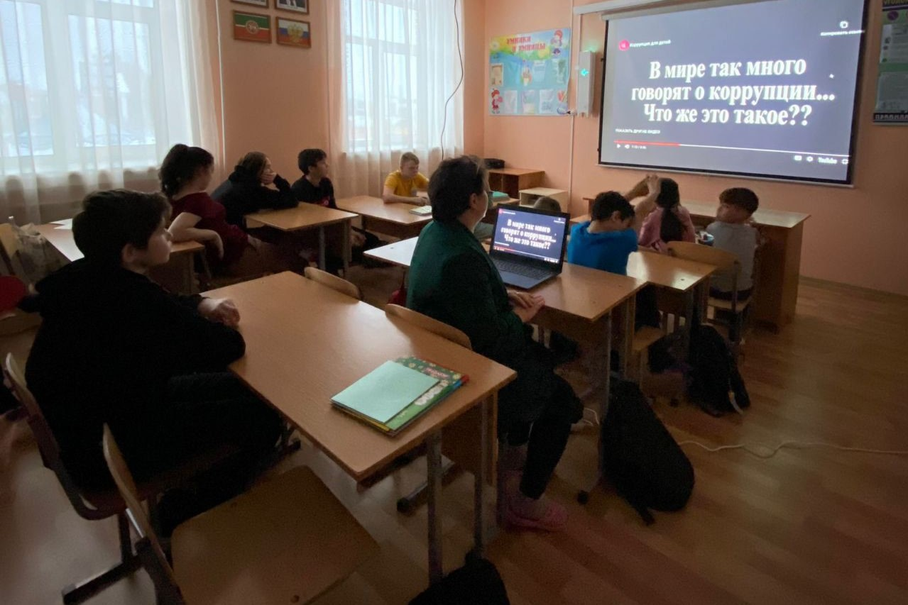

В официальном сообществе Спортивной школы Дрожжановского муниципального района ВКонтакте была выложена публикация ко Дню борьбы с коррупцией.

На информационном стенде Универсального спортивного зала «Алтын» размещена информация по «Противодействию коррупции».

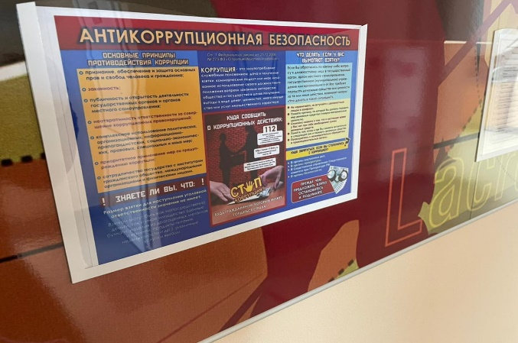

В учреждениях, организациях, а также во всех сельских поселениях Дрожжановского муниципального района функционируют «Ящики доверия».
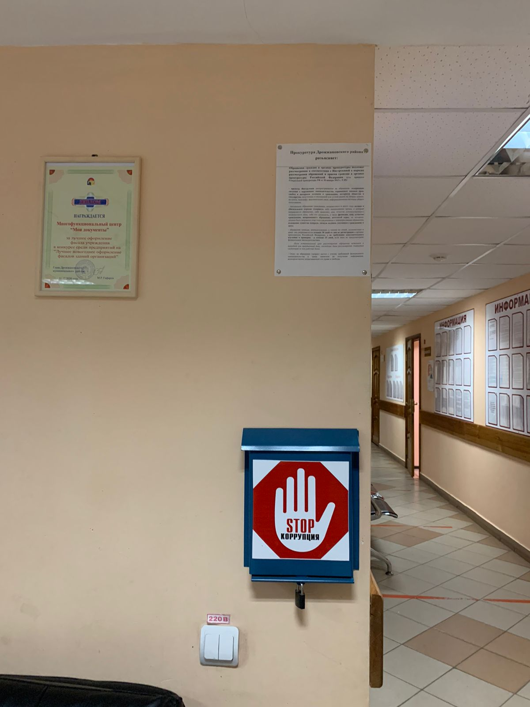
Информация о проведенных мероприятиях в оздоровительном
детском лагере «Чайка».

